1일차 강의에서 알아볼 Node 들입니다.

1. Color Node
2. Texture2D Node
3. Multiply Node
4. Add Node
5. Value Node
6. Vector2 Node
7. Vector3 Node
8. UV Coordinates Node
9. Append Node
10. Component Mask Node
11. Lerp Node
12. One Minus Node

가장 기본적인 Color Node입니다.

컬러를 표현할 수 있는 방법은 컬러 노드를 이용하는 것과 벡터관련 노드를 이용하는 것입니다. 컬러의 각 RGB값은 우리가 이미 알고 있듯이 0에서 255사이의 값으로 표현됩니다. 하지만 내부적으로는 0에서 1사이의 값으로 표현됩니다.

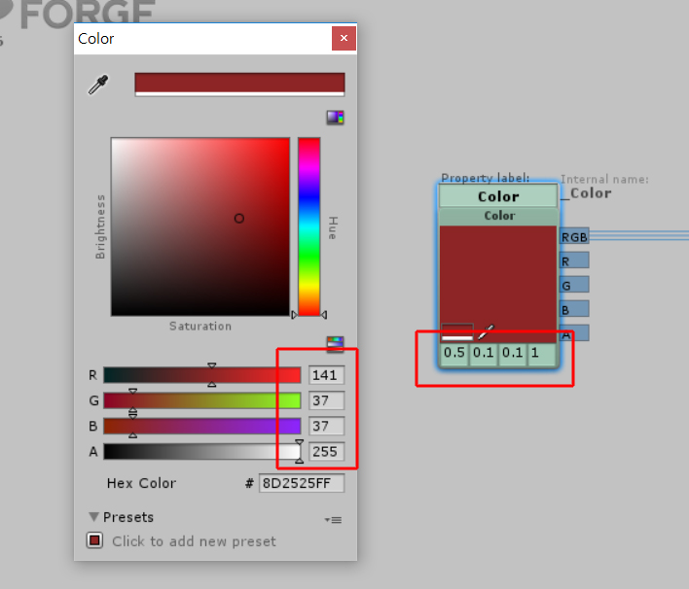

벡터에서도 0 ~ 1 사이의 값으로 색상을 표현합니다.

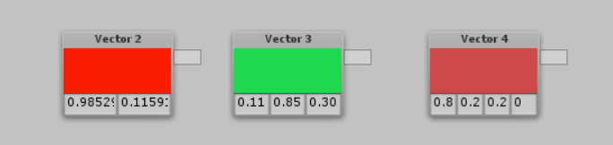

Vector2의 경우는 x와 y값을 가지고 있으니 각각 Red, Green 채널에 대응됩니다. Vector3의 경우는 x, y, z값을 가지고 있으니 각각 Red, Green, Blue채널에 대응됩니다. Vector4의 경우는 x, y, z, w값을 가지고 있으니 각각 Red, Green, Blue, Alpha채널에 대응됩니다.

Node01_Color

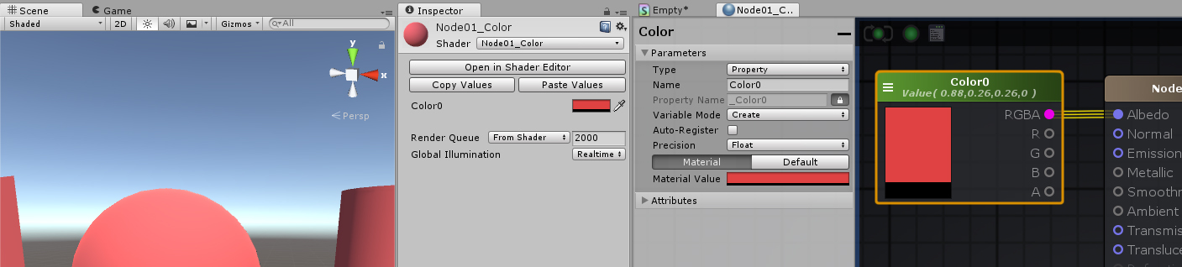

Color 노드에 대해서 알아 보았으니 직접 생성된 Shader코드와 비교해 봅니다.

우선 비교해 보기 전에 Property속성을 가지게 되면 유니티의 인스펙터에 그 값이 노출 되는데요. 인스펙터에 노출이 된다는 얘기는 개발자가 인스펙터에서 그 값을 직접 수정할 수도 있고 C# 스크립트를 통해서 실시간으로 제어할 수 있다는 의미가 됩니다.

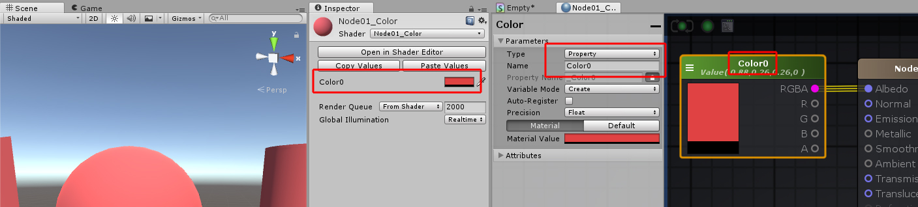

위의 그림과 같이 Color0이라는 이름으로 Property속성으로 주게 되면 인스펙터에 Color0로 색상 값을 수정할 수 있도록 보여지는 것을 알 수 있습니다.

그럼 코드를 보기로 합니다.

코드를 보기 위해서는 다음 그림과 같이 Shader를 선택한 상태에서 “Open in Text Editor” 버튼을 클릭해 주면 됩니다.

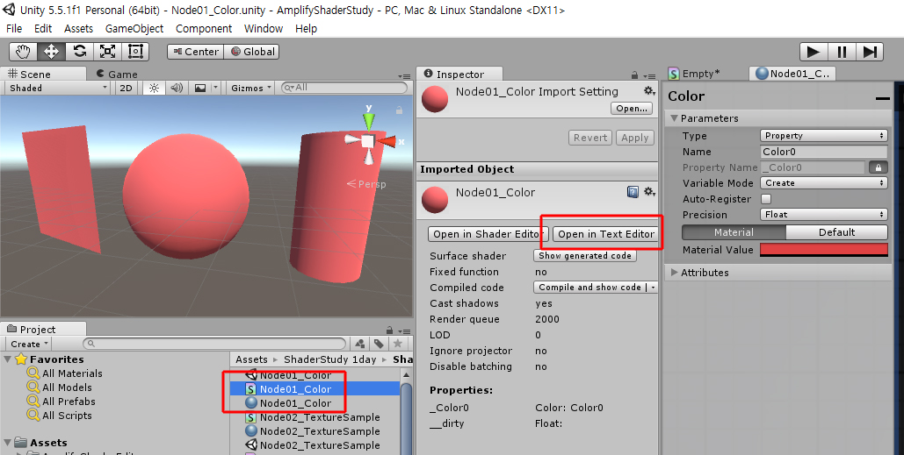

이제 비주얼 스튜디오에서 Shader코드가 다음과 같이 열리게 됩니다.

Shader "Node01_Color"

{

Properties

{

_Color0("Color0", Color) = (0,0,0,0)

[HideInInspector] __dirty( "", Int ) = 1

}

SubShader

{

Tags{ "RenderType" = "Opaque" "Queue" = "Geometry+0" }

Cull Back

CGPROGRAM

#pragma target 3.0

#pragma surface surf Standard keepalpha addshadow fullforwardshadows

struct Input

{

fixed filler;

};

uniform float4 _Color0;

void surf( Input i , inout SurfaceOutputStandard o )

{

o.Albedo = _Color0.rgb;

o.Alpha = 1;

}

ENDCG

}

Fallback "Diffuse"

CustomEditor "ASEMaterialInspector"

}

다른 부분들은 차차 알아가기로 하고 우선 Surface Shader 방식으로 Shader를 짜게 되면 3D Object에 머티리얼을 이용해서 Shader를 적용해야 하는 것이니 3D 오브젝트의 Vertex정보의 처리라든가 라이팅, 그림자, 라이트맵 같은 처리는 유니티가 알아서 처리해 주게 됩니다. 요런 부분들을 Vertex Shader라고 하구요.

우리가 해야 하는 부분은 비주얼적인 표현인 Pixel Shader 부분을 해 주면 되는 것입니다. Pixel Shader는 Fragment Shader라고도 합니다.

따라서 결과로 나온 Shader 코드에서 중요한 부분은 다음과 같습니다.

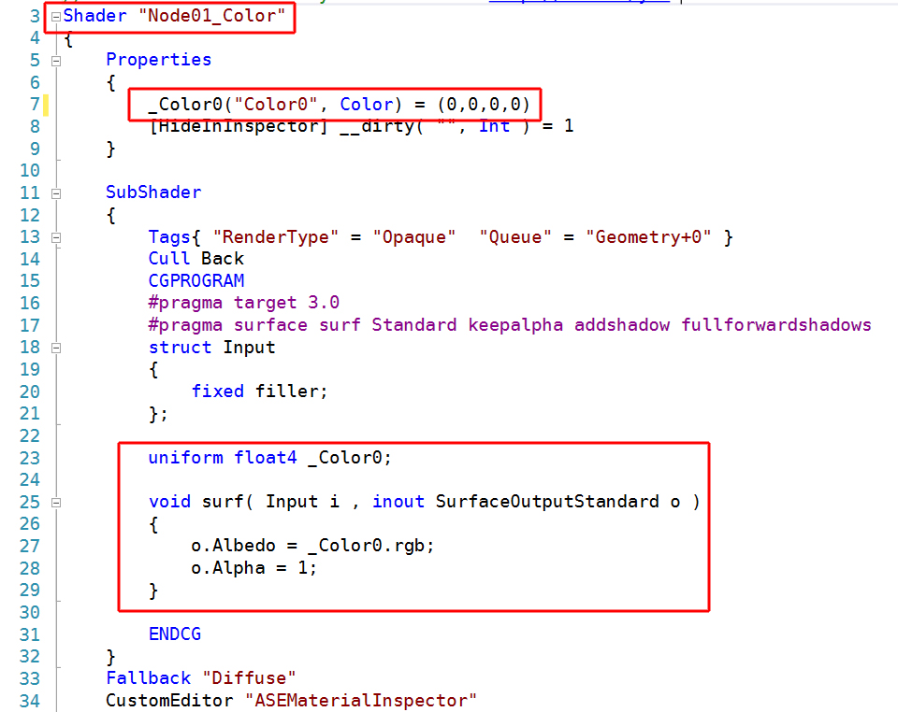

첫 번째로 쉐이더의 이름은 우리가 준 “Node01_Color” 라는 이름이구요.

Shader "Node01_Color"

두 번째로 유니티의 인스펙터에 Property값을 노출시키기 위해서 Properties안에 정의가 되었습니다.

_Color0("Color0", Color) = (0,0,0,0)

유니티의 인스펙터에 노출되는 이름은 우리가 준 이름 그대로 Color0이구요, 내부적으로는 우리가 준 이름에 “_”가 붙은 _Color0입니다. 또한 그 성격은 Color를 표현하는 것이라고 지정되어 있습니다. 기본값으로 (0, 0, 0, 0)이니 검은색이겠죠.

세 번째 영역을 보면 요 부분이 바로 Pixel Shader 혹은 Fragment Shader라고 해서 실제 픽셀 연산을 통해서 비주얼 적으로 질감을 표현하는 부분입니다.

uniform float4 _Color0;

우선 변수란 무엇인가에 대해서 알아보도록 하겠습니다. 변수는 Variable이라고 하는데요. 뜻을 보면 변할 수 있다는 의미죠. 변수는 그릇과 같다고 생각하면 이해하기가 편합니다. 직접 값에 접근하는 것이 아니라 그릇에 어떠한 값을 넣어서 그릇을 통해서 값에 접근 하는 것입니다.

예를 들어서 직접 값에 접근이 가능하다라고 한다면 만일 1에 접근하는 코드를 짰는데 바뀌어서 2에 접근해야 한다면 코드를 다시 짜야 할 것입니다. 하지만 변수를 이용하면 코드를 수정하지 않고도 값을 변경 할 수 있는 것이죠. 인스펙터도 마찬가지 입니다. 우리는 코드를 변경하지 않고도 인스펙터에서 이미지를 교체하거나 값을 변경할 수 있었습니다.

하지만 모든 값을 하나의 그릇에 넣은 수 있는 것은 아니구요. 각각의 성격에 맞는, 각각의 타입에 맞는 그릇이 있어서 예를 들면 정수값을 저장할 수 있는 그릇은 int입니다. Integer가 정수라는 뜻이요. float같은 경우는 실수 타입의 값을 저장할 수 있는 그릇입니다.

이미지를 저장할 수 있는 그릇은 sampler2D라는 그릇이 있죠. 우리가 float나 2개의 값을 저장할 수 있는 float2, 3개의 값을 저장할 수 있는 float3, 4개의 값을 저장할 수 있는 float4등 여러 가지가 있습니다.

코드는 읽는 법이 중요한데요.

예를 들어서

int testInt = 0; 이라고 하면

int타입의 testInt라는 이름으로 변수를 선언하고 0의 값을 할당했다 라고 읽습니다.

이렇게 변수가 만들어 지면 이후에는

testInt = 1;

testing = 2;

요런 식으로 값을 변경할 수 있습니다. 참고로 int타입은 대략 -20억에서 20억 사이의 값을 저장할 수 있는 자료형입니다.

하나 더 해 보면 우리가 값을 2개 가질 수 있는 자료형 타입이 float2타입입니다. 값을 2개 가질 수 있으니

float2 testFloat2 = (1.0, 5.4);

요런 식으로 할 수 있는 거죠. 코드를 읽어 보면

값을 2개 저장할 수 있는 float2타입으로 testFloat2라는 이름의 변수를 만들고 1.0과 5.4의 값을 할당해 준다

라고 읽습니다.

하나의 실수 값을 저장할 수 있는 타입은 float이죠. 예를 들면

float testFloat = 5.35;

이런 코드가 있다고 했을 때 값을 하나 저장할 수 있는 float타입의 testFloat라는 이름의 변수를 만들고 5.35라는 값을 할당해 주었다라고 읽습니다.

변수의 이름에는 하나의 규칙이 있습니다. 변수의 이름은 영문자, 숫자, 그리고 특수문자인 _(Under Score)라고 하죠. 요 3가지로 구성될 수 있습니다. 다만 첫 글자가 숫자로 시작하면 안됩니다. 예를 들어서

float 1test; 요런 식은 안 된다는 거죠.

색상은 R, G, B, A의 4개의 값으로 표현이 되니 4개의 값을 가지고 있는 float4타입의 변수입니다. 그리고 그 변수의 이름은 우리가 노드 이름으로 준 “Color0”에 내부적으로 “_”가 붙는다고 했으니 당연히 _Color0겠죠. Uniform 키워드 같은 경우는 유니폼이라 하면 우리가 학교나 회사에서 유니폼을 입으면 같은 타입의 옷을 입는 거잖아요. 바로 _Color0변수의 값을 Vertex Shader나 Pixel Shader에서 동일한, 같은 값으로 사용하라는 의미입니다.

이야기가 길어지고 있지만 한번은 의미를 알아야 하니 계속 설명 드리도록 합니다. 이제 가장 중요한 함수 설명입니다.

void surf( Input i , inout SurfaceOutputStandard o )

{

o.Albedo = _Color0.rgb;

o.Alpha = 1;

}

surf라는 함수는 질감을 표현해 주는 역할을 하는 함수입니다. 함수는 Function이라고 하는데요. 기능이라는 뜻이죠. 재료를 가져다가 가공해서 내보내는 일을 하는 것입니다. 코드에서 보면 Input구조체 타입의 i라는 이름으로 데이터를 가져오고 있습니다. Input구조체의 경우는 코드에서 정의되어 있죠.

이렇게 함수는 공장과 같은 그런 성격을 가지고 있는데요. 재료들을 가져다가 내부에서 가공해서 나온 결과물을 내보내는 역할을 한다라고 이해하시면 편합니다.

struct Input

{

fixed filler;

};

Input으로 Vertex정보나 기타등등의 정보에 대한 처리는 유니티 엔진이 알아서 한다고 했으니 그냥 Input구조체가 있구나 라고 생각하시면 됩니다.

Input i

아웃풋의 경우 SurfaceOutputStandard구조체 타입의 o라는 이름으로 정의되어 있습니다.

inout SurfaceOutputStandard o

코드를 보니 아무리 찾아보아도 SurfaceOutputStandard구조체의 정의가 안 보이는데 숨겨져 있는 것이죠. 구글에 물어보니 다름과 같이 정의 되어 있는 것을 볼 수 있었습니다. 이해가 안 되는 것들이 있으면 바로 바로 구글에 물어 봐야죠.

struct SurfaceOutputStandard  
{  
 fixed3 Albedo;  // base (diffuse or specular) color  
 fixed3 Normal;  // tangent space normal, if written  
 half3 Emission;  
 half Metallic;  // 0=non-metal, 1=metal  
 half Smoothness; // 0=rough, 1=smooth  
 half Occlusion;  // occlusion (default 1)  
 fixed Alpha;  // alpha for transparencies  
};

surf함수는 Input타입으로 재료들을 가져다가 이제 질감을 표현해야 하니 함수 내부에서 가공을 해서 질감표현의 기본 요소들인 Diffuse에 해당하는 R, G, B값을 표현하는 Albedo, 노멀값을 표현하는 Normal, 그리고 자체발광이라고 하죠 Emission, 그리고 기타등등의 요소값으로 질감을 표현하는 것입니다.

만일 Albedo만 따로 결과값으로 내보내고 또 Normal값을 따로 내보내고 하면 비효율적일 듯 싶습니다. 따라서 연관되는 타입의 내용의 값을 한데 묶어서 처리하기 쉽도록 한 것이 Struct라는 구조체의 역활입니다.

함수 내부의 내용을 보면 SurfaceOutputStandard타입의 o라는 이름으로 내보내고 있으니

inout SurfaceOutputStandard o

Diffuse에 해당하는 o.Albedo의 값에 우리가 유니티의 인스펙터에서 지정한 색상값인 _Color0의 값을 할당하고 있죠. 또한 Albedo는 R, G, B 3개의 값을 가지고 있을 테니 _Color0의 값에서 rgb의 값을 할당하는 것을 볼 수 있습니다.

o.Albedo = _Color0.rgb;

마지막으로 아웃풋인 o의 Alpha값은 1입니다.

o.Alpha = 1;

다음은 Texture2D Node입니다. 이것 또한 기본적인 Node로써 이미지를 가져올 수 있는 Node입니다.

Node02_Texture2D

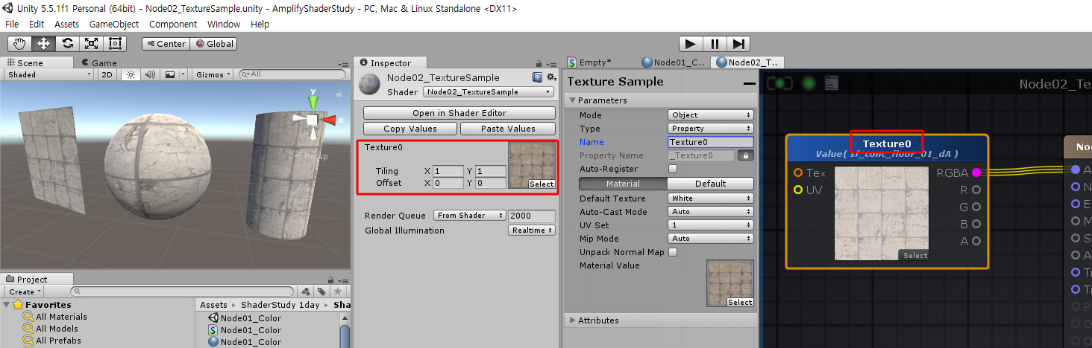

Property속성으로 주었으니 우리가 지어준 이름으로 인스펙터에 노출되는 것을 볼 수 있습니다.

실제로 코드를 선택한 상태에서 “Open in Text Edtor” 버튼을 클릭해서 Shader 소스를 오픈합니다. 다음과 같은 결과를 볼 수가 있죠.

Shader "Node02_TextureSample"

{

Properties

{

_Texture0("Texture0", 2D) = "white" {}

[HideInInspector] _texcoord( "", 2D ) = "white" {}

[HideInInspector] __dirty( "", Int ) = 1

}

SubShader

{

Tags{ "RenderType" = "Opaque" "Queue" = "Geometry+0" }

Cull Back

CGPROGRAM

#pragma target 3.0

#pragma surface surf Standard keepalpha addshadow fullforwardshadows

struct Input

{

float2 uv_texcoord;

};

uniform sampler2D _Texture0;

uniform float4 _Texture0_ST;

void surf( Input i , inout SurfaceOutputStandard o )

{

float2 uv_Texture0 = i.uv_texcoord * _Texture0_ST.xy + _Texture0_ST.zw;

o.Albedo = tex2D( _Texture0, uv_Texture0 ).rgb;

o.Alpha = 1;

}

ENDCG

}

Fallback "Diffuse"

CustomEditor "ASEMaterialInspector"

}

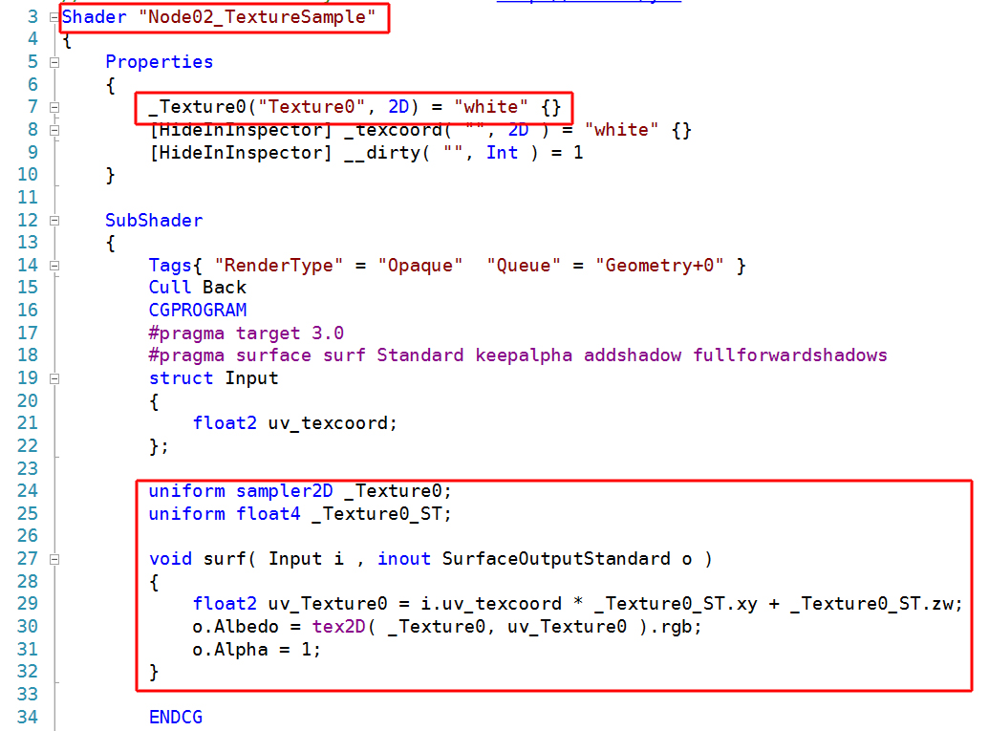

첫 번째는 우리가 준 이름 그대로 Shader의 이름이 표시되고 있구요.

Shader "Node02_TextureSample"

Properties를 통해서 유니티의 인스펙터에서 텍스쳐를 가져오기 위해서 정의가 되어 있습니다.

_Texture0("Texture0", 2D) = "white" {}

우리가 Texture Sample노드에서 준 이름 그대로 “Texture0” 이구요. 내부적으로는 여기에 “_”가 붙은 _Texture0입니다. 그리고 요 속성의 역할은 “2D” 라고 해서 Texture2D이니 이미지의 역할이다라고 알려주고 있습니다. 마지막으로 기본값으로 “white” 이니 초기 상태는 그냥 하얀 색상인거죠.

Texture Sample노드는 Texture2D 노드라고도 하는데요. 내부적으로는 sampler2D라고 합니다. sampler2D타입으로 _Texture0이라는 2D 이미지를 받아올 수 있는 변수가 선언되어 있구요. 마찬가지로 Vertex Shader에서나 Pixel Shader에서 공용으로 쓰기 위해서 uniform키워드가 붙어 있는 것을 볼 수 있습니다.

uniform sampler2D _Texture0;

다음 줄 같은 경우는 처음 보는 내용이 있는데요.

uniform float4 _Texture0_ST;

구글에 알아보니

_ST is used in the TRANSFORM_TEX function in UnityCG.cginc

/ Transforms float2 UV by scale/bias property

#define TRANSFORM_TEX(tex,name) (tex.xy * name##_ST.xy + name##_ST.zw)

기본적으로 UV를 다룰 때 필요한 정의라고 합니다. 유니티에서 필요한 것이라 하니 써보죠.

다음은 이제 실제로 질감을 표현하는 surf함수입니다.

void surf( Input i , inout SurfaceOutputStandard o )

{

float2 uv_Texture0 = i.uv_texcoord * _Texture0_ST.xy + _Texture0_ST.zw;

o.Albedo = tex2D( _Texture0, uv_Texture0 ).rgb;

o.Alpha = 1;

}

3D Object에 매핑되어 있는 이미지 데이터를 가져오기 위해서는 이미지와 uv데이터도 같이 가져와야겠죠. uv는 2개의 값이니 float2타입일테고 Input으로 받은 uv데이터에 “_Texture0_ST.xy + _Texture0_ST.zw” 내용을 * 로 합쳐서 가져옵니다.

float2 uv_Texture0 = i.uv_texcoord * _Texture0_ST.xy + _Texture0_ST.zw;

내부적으로 이미지를 처리하는 함수는 tex2D함수입니다. 이미지를 처리하기 위해서는 이미지 그 자체와 3D Object의 uv좌표들이 필요하니 유니티의 인스펙터에서 설정된 이미지를 _Texture0변수를 통해서 가져오고 uv데이터도 가져옵니다.

tex2D( _Texture0, uv_Texture0 )

함수의 결과로 나온 색상값을 Albedo에 연결해 주어야 하니 Albedo는 Diffuse에 해당하니 3개의 값일테고 R, G, B일 테니 tex2D함수로 나온 결과값의 R, G, B값을 아웃풋인 o의 Albedo에 할당해 주는 것이죠.

o.Albedo = tex2D( _Texture0, uv_Texture0 ).rgb;

마지막으로 아웃풋의 알파값은 지금은 1입니다.

o.Alpha = 1;

Node03_Normal_map

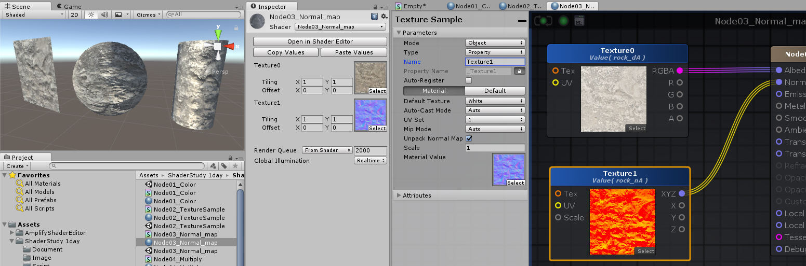

Normal map을 가져오기 위해서는 속성창에서 Unpack Normal Map을 체크해 줍니다.

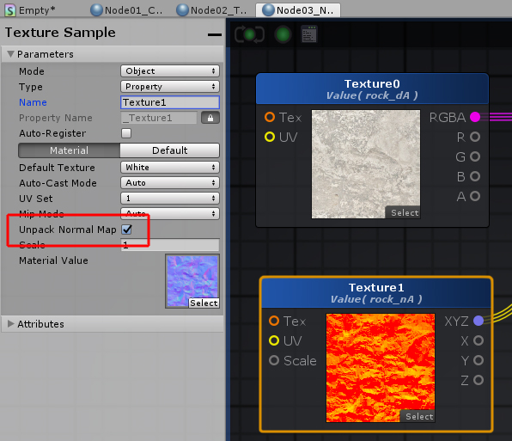

인스펙터에서 Property로 노출되어 있는 상태를 확인해 보면 다음과 같습니다.

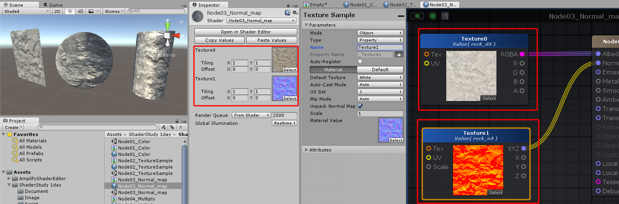

우리가 노드를 통해서 준 이름 그대로 인스펙터에서 2D 이미지를 가져올 수 있는 UI가 구성된 것을 볼 수 있습니다.

Shader를 선택한 상태에서 “Open in Text Editor” 버튼을 클릭해서 Shader 코드를 오픈합니다.

Shader "Node03_Normal_map"

{

Properties

{

_Texture0("Texture0", 2D) = "white" {}

_Texture1("Texture1", 2D) = "white" {}

[HideInInspector] _texcoord( "", 2D ) = "white" {}

[HideInInspector] __dirty( "", Int ) = 1

}

SubShader

{

Tags{ "RenderType" = "Opaque" "Queue" = "Geometry+0" }

Cull Back

CGPROGRAM

#pragma target 3.0

#pragma surface surf Standard keepalpha addshadow fullforwardshadows

struct Input

{

float2 uv_texcoord;

};

uniform sampler2D _Texture1;

uniform float4 _Texture1_ST;

uniform sampler2D _Texture0;

uniform float4 _Texture0_ST;

void surf( Input i , inout SurfaceOutputStandard o )

{

float2 uv_Texture1 = i.uv_texcoord * _Texture1_ST.xy + _Texture1_ST.zw;

o.Normal = UnpackNormal( tex2D( _Texture1, uv_Texture1 ) );

float2 uv_Texture0 = i.uv_texcoord * _Texture0_ST.xy + _Texture0_ST.zw;

o.Albedo = tex2D( _Texture0, uv_Texture0 ).rgb;

o.Alpha = 1;

}

ENDCG

}

Fallback "Diffuse"

CustomEditor "ASEMaterialInspector"

}

우리가 여기서 눈여겨 보아야 하는 부분은 2부분이죠.

Properties부분과

Properties

{

_Texture0("Texture0", 2D) = "white" {}

_Texture1("Texture1", 2D) = "white" {}

}

실제 surf함수의 내용이죠.

uniform sampler2D _Texture1;

uniform float4 _Texture1_ST;

uniform sampler2D _Texture0;

uniform float4 _Texture0_ST;

void surf( Input i , inout SurfaceOutputStandard o )

{

float2 uv_Texture1 = i.uv_texcoord * _Texture1_ST.xy + _Texture1_ST.zw;

o.Normal = UnpackNormal( tex2D( _Texture1, uv_Texture1 ) );

float2 uv_Texture0 = i.uv_texcoord * _Texture0_ST.xy + _Texture0_ST.zw;

o.Albedo = tex2D( _Texture0, uv_Texture0 ).rgb;

o.Alpha = 1;

}

Diffuse이미지와 NormalMap이미지를 유니티의 인스펙터에서 가져오기 위해서 Properties에서 정의를 했습니다.

_Texture0("Texture0", 2D) = "white" {}

_Texture1("Texture1", 2D) = "white" {}

그리고 코드 내에서 이미지를 받아올 수 있는 sample2D타입으로 각각 변수가 선언되어 있구요.

uniform sampler2D _Texture1;

uniform sampler2D _Texture0;

uv를 다루기 위해서 필요한 값이 있다고 했으니 float4타입의 변수가 선언되어 있습니다.

uniform float4 _Texture1_ST;

uniform float4 _Texture0_ST;

각각의 변수들은 Vertex Shader와 Pixel Shader에서 값을 일정하게 공유하기 위해서 uniform키워드가 붙어 있죠.

이제 실제 surf함수의 내용을 보도록 합니다.

우선 첫 번째는 3D Object의 이미지를 가져오기 위해서는 uv데이터도 같이 가져와야 하니 Input 구조체 타입의 i라는 변수로 받아오는 uv데이터를 저장합니다. uv의 경우 u와 v의 값 다시 말해서 2개의 값을 가지고 있으니 2개의 값을 저장할 수 있는 float2타입의 변수로 저장합니다.

float2 uv_Texture1 = i.uv_texcoord * _Texture1_ST.xy + _Texture1_ST.zw;

노멀맵 이미지를 처리하기 위해서는 UnpackNormal이라는 함수를 쓰게 되구요. 기본적으로 디퓨즈 이미지를 가져와야 하니 tex2D함수가 필요하겠죠. 따라서 노멀맵을 다루기 위해서는 UnpackNormal함수와 tex2D함수 2개의 함수가 필요하게 됩니다.

우선 노멀맵 이미지 자체를 이미지 형식으로 가져옵니다. 인스펙터에서 Texture1으로 가져왔죠.

tex2D( _Texture1, uv_Texture1 )

그런 다음 요 결과물을 UnpakNormal함수에게 주어서

UnpackNormal( tex2D( _Texture1, uv_Texture1 ) );

아웃풋인 o.Normal에 넣어줍니다.

o.Normal = UnpackNormal( tex2D( _Texture1, uv_Texture1 ) );

다음은 디퓨즈 이미지 차례인데요. 마찬가지로 3D Object에서 가져오는 것이니 uv데이터가 필요하니 다음과 같이 uv데이터를 저장합니다.

float2 uv_Texture0 = i.uv_texcoord * _Texture0_ST.xy + _Texture0_ST.zw;

이제 tex2D함수를 이용해서 디퓨즈 이미지를 처리합니다.

tex2D( _Texture0, uv_Texture0 )

요 나온 값을 아웃풋인 o.Albedo에 던져 주면 되겠죠.

o.Albedo = tex2D( _Texture0, uv_Texture0 ).rgb;

o.Alpha 값에는 지금은 1의 값을 넣어줍니다.

o.Alpha = 1;

다음은 Multiply Node에 대해서 알아보도록 합니다.

기본적인 Multiply Node는 Photoshop의 Multiply 모드와 동일합니다.

Node04_Multiply

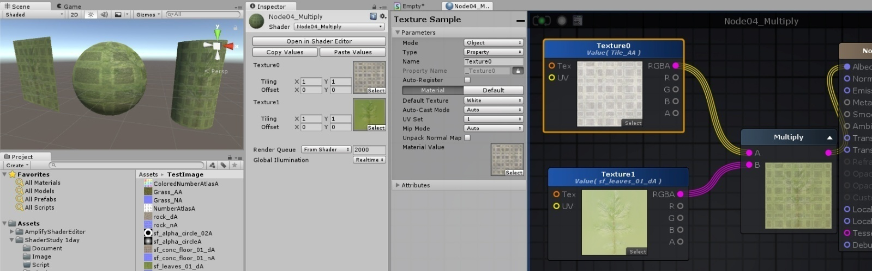

유니티의 인스펙터에서 보면 우리가 이름을 설정해 준 상태로 나와 있는 것을 볼 수 있습니다.

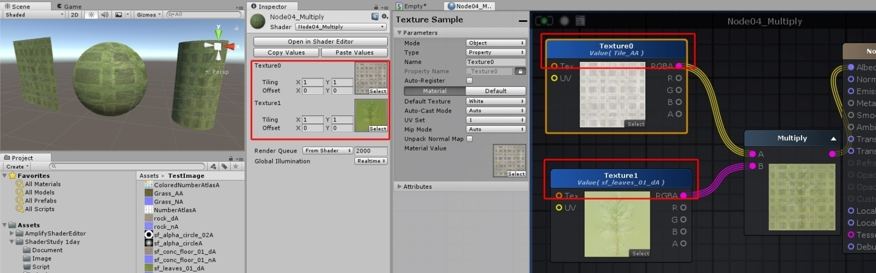

자 이제 실제 코드를 오픈해서 노드의 구성을 확인해 보도록 합니다.

Shader를 선택한 상태에서 “Open in Text Editor” 버튼을 클릭해서 Shader를 오픈합니다.

Shader "Node04_Multiply"

{

Properties

{

_Texture0("Texture0", 2D) = "white" {}

_Texture1("Texture1", 2D) = "white" {}

[HideInInspector] _texcoord( "", 2D ) = "white" {}

[HideInInspector] __dirty( "", Int ) = 1

}

SubShader

{

Tags{ "RenderType" = "Opaque" "Queue" = "Geometry+0" }

Cull Back

CGPROGRAM

#pragma target 3.0

#pragma surface surf Standard keepalpha addshadow fullforwardshadows

struct Input

{

float2 uv_texcoord;

};

uniform sampler2D _Texture0;

uniform float4 _Texture0_ST;

uniform sampler2D _Texture1;

uniform float4 _Texture1_ST;

void surf( Input i , inout SurfaceOutputStandard o )

{

float2 uv_Texture0 = i.uv_texcoord * _Texture0_ST.xy + _Texture0_ST.zw;

float2 uv_Texture1 = i.uv_texcoord * _Texture1_ST.xy + _Texture1_ST.zw;

o.Albedo = ( tex2D( _Texture0, uv_Texture0 ) * tex2D( _Texture1, uv_Texture1 ) ).rgb;

o.Alpha = 1;

}

ENDCG

}

Fallback "Diffuse"

CustomEditor "ASEMaterialInspector"

}

중요한 부분은 인스펙터에 노출시키기 위한 Properties부분과

Properties

{

_Texture0("Texture0", 2D) = "white" {}

_Texture1("Texture1", 2D) = "white" {}

}

실제로 비주얼적인 질감 계산을 하는 surf함수의 내용입니다.

uniform sampler2D _Texture0;

uniform float4 _Texture0_ST;

uniform sampler2D _Texture1;

uniform float4 _Texture1_ST;

void surf( Input i , inout SurfaceOutputStandard o )

{

float2 uv_Texture0 = i.uv_texcoord * _Texture0_ST.xy + _Texture0_ST.zw;

float2 uv_Texture1 = i.uv_texcoord * _Texture1_ST.xy + _Texture1_ST.zw;

o.Albedo = ( tex2D( _Texture0, uv_Texture0 ) * tex2D( _Texture1, uv_Texture1 ) ).rgb;

o.Alpha = 1;

}

2장의 이미지를 인스펙터를 통해서 가져올 것이니 각각 uv데이터를 가져올 변수를 만듭니다. uv는 u와 v 2개의 값이니 float2타입으로 가져오면 되겠죠.

float2 uv_Texture0 = i.uv_texcoord * _Texture0_ST.xy + _Texture0_ST.zw;

float2 uv_Texture1 = i.uv_texcoord * _Texture1_ST.xy + _Texture1_ST.zw;

이제 첫 번째 이미지를 tex2D함수를 통해서 가져옵니다.

tex2D( _Texture0, uv_Texture0 )

두 번째 이미지도 tex2D함수를 통해서 처리해 줍니다.

tex2D( _Texture1, uv_Texture1 )

우리는 지금 Multiply노드를 테스트 하고 있으니 Multiply는 곱하기죠. 2개의 값을 곱해줍니다.

tex2D( _Texture0, uv_Texture0 ) * tex2D( _Texture1, uv_Texture1 )

결과로 나온 곱하기 한 값의 R, G, B 값을 추출해야 하지만 우선 2개의 곱한 값에서 뽑아야 하니 2개의 연산된 값을 괄호로 묶어 합쳐주고

( tex2D( _Texture0, uv_Texture0 ) * tex2D( _Texture1, uv_Texture1 ) )

결과값의 R, G, B값을 아웃풋인 o.Albedo에 넘겨 줍니다.

o.Albedo = ( tex2D( _Texture0, uv_Texture0 ) * tex2D( _Texture1, uv_Texture1 ) ).rgb;

현재 알파값은 1입니다.

o.Alpha = 1;

이미지들끼리의 Multiply연산은 포토샵의 Multiply 레이어모드와 동일한데요. 그럼 Vector를 Multiply 노드를 이용해서 합쳐보면 어떤 결과값이 나올까요?

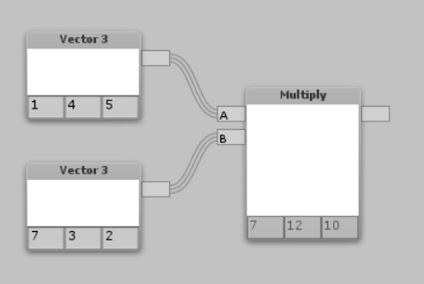

위의 그림처럼 결과에서 보는 것처럼 Multiply 노드는 내부적으로 각각의 픽셀의 값에 곱하기 연산을 하게 되는 것입니다.

Tiling을 해보도록 하죠.

Node05_Tiling

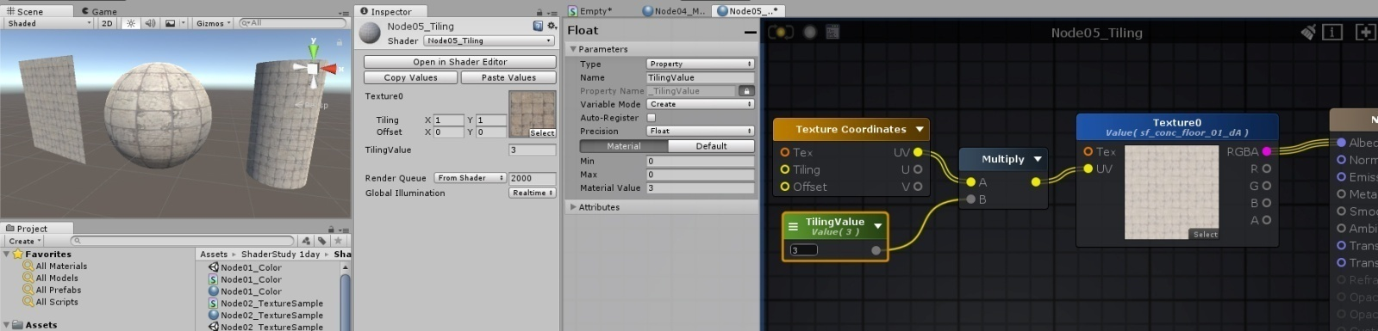

인스펙터에 노출되어 있는 Property부분도 확인해 봅니다. 제가 계속 요 부분을 보여드리면서 강조하는 이유는 Property같은 경우는 이름이 중요합니다. Amplify Shader Editor에서 기본으로 짖는 이름 말고 꼭 인스펙터에서 노출 될 때 직관적으로 알 수 있는 이름으로 변경하셔야 하기 때문입니다.

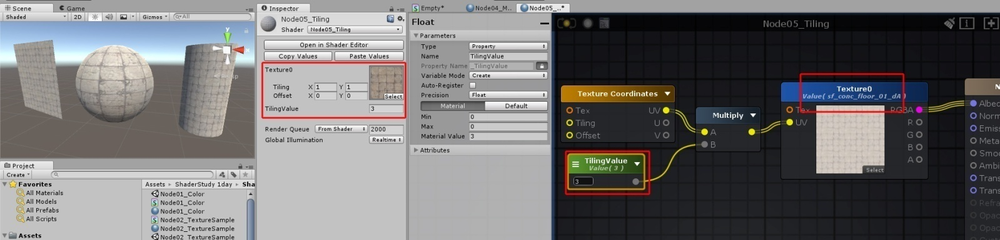

우리가 지어준 이름대로 인스펙터에 노출되어 있는 것을 확인 해 볼 수 있습니다.

위의 결과에서 보듯이 이미지를 타일링 한다라는 것은 UV에 접근한다 라는 것이니 UV Coordinates 노드와 타일링 정도를 표현하기 위한 Value값을 Multiply해주면 이미지를 타일링 할 수 있는 것을 확인해 볼 수 있습니다.

자 이제 실제 코드를 보면서 비교해 보도록 합니다. Shader를 선택한 상태에서 “Open in Text Editor” 버튼을 클릭해서 Shader를 오픈합니다.

Shader "Node05_Tiling"

{

Properties

{

_Texture0("Texture0", 2D) = "white" {}

_TilingValue("TilingValue", Float) = 2

[HideInInspector] _texcoord( "", 2D ) = "white" {}

[HideInInspector] __dirty( "", Int ) = 1

}

SubShader

{

Tags{ "RenderType" = "Opaque" "Queue" = "Geometry+0" }

Cull Back

CGPROGRAM

#pragma target 3.0

#pragma surface surf Standard keepalpha addshadow fullforwardshadows

struct Input

{

float2 uv_texcoord;

};

uniform sampler2D _Texture0;

uniform float _TilingValue;

void surf( Input i , inout SurfaceOutputStandard o )

{

float2 uv_TexCoord2 = i.uv_texcoord * float2( 1,1 ) + float2( 0,0 );

o.Albedo = tex2D( _Texture0, ( uv_TexCoord2 * _TilingValue ) ).rgb;

o.Alpha = 1;

}

ENDCG

}

Fallback "Diffuse"

CustomEditor "ASEMaterialInspector"

}

여기에서 우리가 눈여겨 볼 부분은

Properties부분과

Properties

{

_Texture0("Texture0", 2D) = "white" {}

_TilingValue("TilingValue", Float) = 2

}

surf함수의 내용입니다.

uniform sampler2D _Texture0;

uniform float _TilingValue;

void surf( Input i , inout SurfaceOutputStandard o )

{

float2 uv_TexCoord2 = i.uv_texcoord * float2( 1,1 ) + float2( 0,0 );

o.Albedo = tex2D( _Texture0, ( uv_TexCoord2 * _TilingValue ) ).rgb;

o.Alpha = 1;

}

Properties부분을 보면 인스펙터에서 이미지를 가져오기 위해서 지어준 이름 그대로 “Texture0” 쓰고 있구요. 요 인터페이스이 목적은 이미지를 가져오는 역할이기 때문에 Texture2D형식인 2D라고 명시되어 있고 내부적으로는 “_”가 붙은 _Texture0인 것을 볼 수 있습니다. 기본 색상값은 white입니다.

_Texture0("Texture0", 2D) = "white" {}

다음 Property는 얼마나 타일링을 해 줄 것인가를 조절해 줄 수 있는 값을 인스펙터에서 받아 올 수 있는 인터페이스죠. 지어준 이름 그대로 "TilingValue" 이고 요 인터페이스의 목적은 수치를 주는 것이니 Float라고 명시해서 수치 값을 처리하는 역할이다라고 알려줍니다. 기본값은 현재는 2인데 아무 때나 변경이 가능한 값이겠죠. 아마도 예제에서는 수치값이 2지만 실제로는 기본값이 1을 줄 것입니다.

_TilingValue("TilingValue", Float) = 1

그럼 본격적으로 surf함수의 내용을 보도록 합니다.

이미지를 담을 변수가 필요하니 노드에서는 Texture2D나 Texture Sample이었지만 내부적으로는 sample2D타입을 쓰죠. sample2D타입의 _Texture0이라는 이름의 변수가 만들어 졌습니다.

uniform sampler2D _Texture0;

마찬기지로 얼마나 타일링을 해 줄 것인가 조절해 줄 수 있는 인스펙터에서 사용자가 지정한 값을 담을 변수를 만들었습니다. 실수값일테니 float타입으로 만들어져 있습니다.

uniform float _TilingValue;

이제 실제로 질감처리를 하는 surf함수의 내용을 보면 3D 오브젝트에서 이미지를 가져오려면 uv데이터도 가져와야 하니 uv는 2개의 값을 가지고 있으니 float2타입으로 변수를 만들어서 uv데이터를 저장합니다.

float2 uv_TexCoord2 = i.uv_texcoord * float2( 1,1 ) + float2( 0,0 );

여기에서 보면 여러분이 처음 보는 부분이 보이는데요. 바로 요부분이죠.

float2( 1,1 ) + float2( 0,0 )

타일링을 하게 되면 실제로 uv에 영향을 주게 됩니다. 이후에 자세하게 설명해 드릴 예정인데요. 우선 기억하실 부분은 기본적인 uv를 다루기 위해서는 이전 테스트에서 많이 쓰였던 부분이 있었습니다.

* _Texture0_ST.xy + _Texture0_ST.zw

요 부분을 공식처럼 추가하시면 되구요. 실제로 uv에 영향을 주는 경우라면

float2( 1,1 ) + float2( 0,0 )

요 부분을 공식처럼 추가하면 되는구나 라고 이해하시면 됩니다.

우리는 타일링을 해주기 위해서 UV Coordinates 노드를 값을 하나 가지고 있는 float노드와 Multiply노드를 이용해서 합쳐 주었습니다. Multiply는 이름 그대로 곱하기 입니다.

uv_TexCoord2 * _TilingValue

그리고 tex2D함수를 이용해서 인스펙터에서 받은 이미지를 처리했습니다.

tex2D( _Texture0, ( uv_TexCoord2 * _TilingValue ) )

나온 결과값을 아웃풋인 o.Albedo에 값을 던져주면 됩니다.

o.Albedo = tex2D( _Texture0, ( uv_TexCoord2 * _TilingValue ) ).rgb;

결과의 알파값에는 지금은 1을 던져 줍니다.

o.Alpha = 1;

현재는 UV Tiling을 하는데 값을 U방향과 V방향에 모두 3를 주었는데 U방향과 V방향에 서로 다른 값을 줄 수도 있습니다. 알아보도록 합니다.

Node06_UV

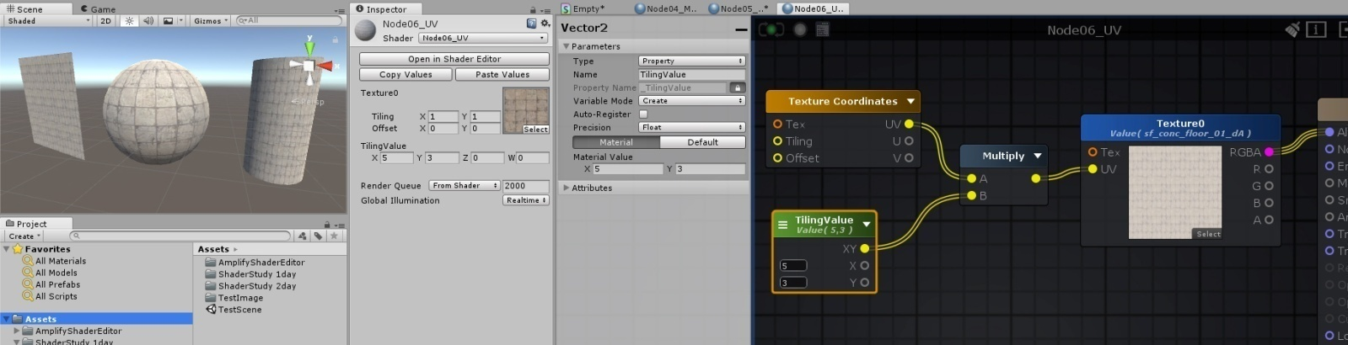

Property부분을 확인해 봅니다.

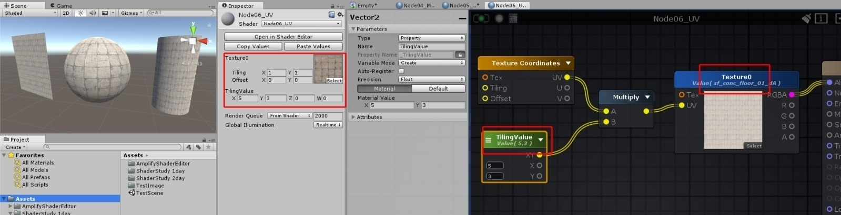

우리가 준 이름 그대로 인스펙터에 노출되어 있는 것을 볼 수 있습니다.

Shader를 선택한 상태에서 “Open in Text Editor” 버튼을 클릭해서 Shader를 오픈합니다.

Shader "Node06_UV"

{

Properties

{

_Texture0("Texture0", 2D) = "white" {}

_TilingValue("TilingValue", Vector) = (2,5,0,0)

[HideInInspector] _texcoord( "", 2D ) = "white" {}

[HideInInspector] __dirty( "", Int ) = 1

}

SubShader

{

Tags{ "RenderType" = "Opaque" "Queue" = "Geometry+0" }

Cull Back

CGPROGRAM

#pragma target 3.0

#pragma surface surf Standard keepalpha addshadow fullforwardshadows

struct Input

{

float2 uv_texcoord;

};

uniform sampler2D _Texture0;

uniform float2 _TilingValue;

void surf( Input i , inout SurfaceOutputStandard o )

{

float2 uv_TexCoord2 = i.uv_texcoord * float2( 1,1 ) + float2( 0,0 );

o.Albedo = tex2D( _Texture0, ( uv_TexCoord2 * _TilingValue ) ).rgb;

o.Alpha = 1;

}

ENDCG

}

Fallback "Diffuse"

CustomEditor "ASEMaterialInspector"

}

Properties 부분을 보도록 하죠.

Properties

{

_Texture0("Texture0", 2D) = "white" {}

_TilingValue("TilingValue", Vector) = (2,5,0,0)

}

제대로 나왔는데요. 이제 surf함수를 봅니다.

uniform sampler2D _Texture0;

uniform float2 _TilingValue;

void surf( Input i , inout SurfaceOutputStandard o )

{

float2 uv_TexCoord2 = i.uv_texcoord * float2( 1,1 ) + float2( 0,0 );

o.Albedo = tex2D( _Texture0, ( uv_TexCoord2 * _TilingValue ) ).rgb;

o.Alpha = 1;

}

바로 이전 같은 경우는 타일링의 변화 값을 하나의 값을 가지고 있는 float값을 통해서 U방향과 V방향의 타일링 정도를 동일하게 표현했었는데요.

uniform float _TilingValue;

이번 테스트의 경우는 U방향과 V방향의 타일링 정도를 따로 제어해 주기 위해서 값이 2개인 float2타입을 썼습니다.

uniform float2 _TilingValue;

그 위의 부분은 동일합니다.

위의 이미지처럼 2개의 값을 표현할 수 있는 Vector2노드를 이용하면 U방향과 V방향의 타일링 정도를 조절해 줄 수 있습니다.

이번에는 Add Node에 대해서 알아 봅니다.

이미지상에 기본적인 ADD Node의 기능은 Photoshop의 Screen 효과와 동일입니다.

이미지 2장을 Add Node 를 이용해서 합쳐줍니다.

Node07_Add

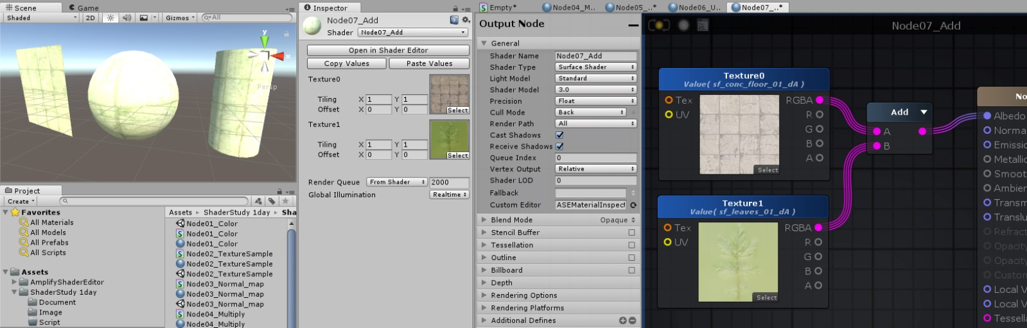

인스펙터에서 Property부분도 확인해 봅니다.

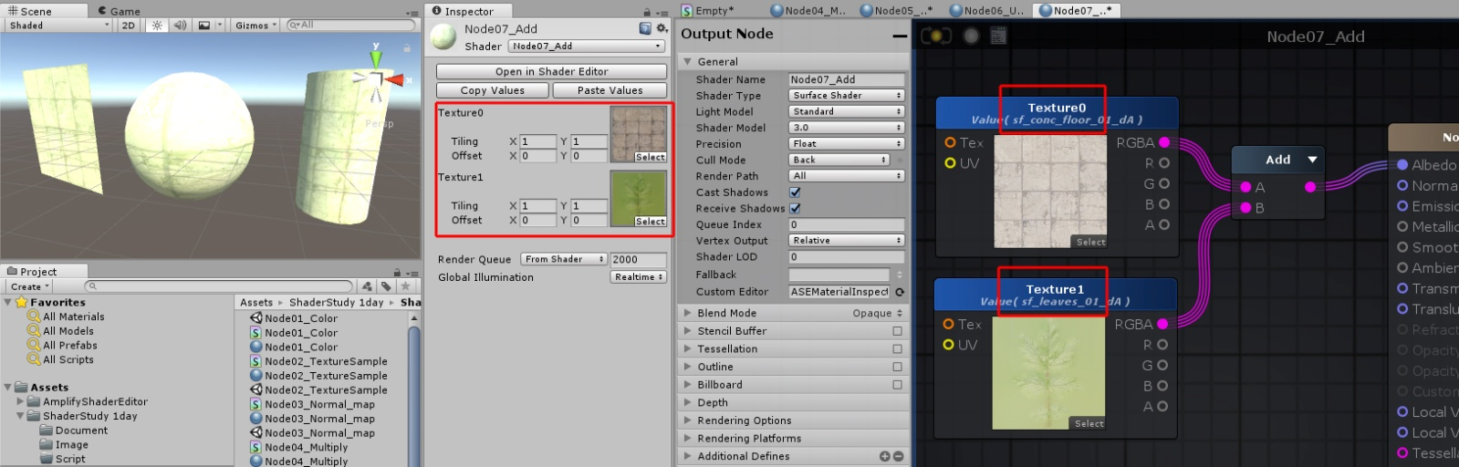

제대로 인스펙터에서 정해준 Property들이 노출된 것을 확인했습니다.

이제 Shader코드를 오픈해서 결과값을 확인해 봅니다.

Shader "Node07_Add"

{

Properties

{

_Texture0("Texture0", 2D) = "white" {}

_Texture1("Texture1", 2D) = "white" {}

[HideInInspector] _texcoord( "", 2D ) = "white" {}

[HideInInspector] __dirty( "", Int ) = 1

}

SubShader

{

Tags{ "RenderType" = "Opaque" "Queue" = "Geometry+0" }

Cull Back

CGPROGRAM

#pragma target 3.0

#pragma surface surf Standard keepalpha addshadow fullforwardshadows

struct Input

{

float2 uv_texcoord;

};

uniform sampler2D _Texture0;

uniform float4 _Texture0_ST;

uniform sampler2D _Texture1;

uniform float4 _Texture1_ST;

void surf( Input i , inout SurfaceOutputStandard o )

{

float2 uv_Texture0 = i.uv_texcoord * _Texture0_ST.xy + _Texture0_ST.zw;

float2 uv_Texture1 = i.uv_texcoord * _Texture1_ST.xy + _Texture1_ST.zw;

o.Albedo = ( tex2D( _Texture0, uv_Texture0 ) + tex2D( _Texture1, uv_Texture1 ) ).rgb;

o.Alpha = 1;

}

ENDCG

}

Fallback "Diffuse"

CustomEditor "ASEMaterialInspector"

}

우선 Properties부분을 확인해 보고

Properties

{

_Texture0("Texture0", 2D) = "white" {}

_Texture1("Texture1", 2D) = "white" {}

}

surf함수의 내용도 확인해 봅니다.

uniform sampler2D _Texture0;

uniform float4 _Texture0_ST;

uniform sampler2D _Texture1;

uniform float4 _Texture1_ST;

void surf( Input i , inout SurfaceOutputStandard o )

{

float2 uv_Texture0 = i.uv_texcoord * _Texture0_ST.xy + _Texture0_ST.zw;

float2 uv_Texture1 = i.uv_texcoord * _Texture1_ST.xy + _Texture1_ST.zw;

o.Albedo = ( tex2D( _Texture0, uv_Texture0 ) + tex2D( _Texture1, uv_Texture1 ) ).rgb;

o.Alpha = 1;

}

Add노드를 이용해서 이미지를 섞어 보는 테스트를 해보고 있는데요.

tex2D함수를 이용해서 첫 번째 이미지를 처리하고 있습니다.

tex2D( _Texture0, uv_Texture0 )

그리고 마찬가지로 tex2D함수를 이용해서 두 번째 이미지를 처리하고 있습니다.

tex2D( _Texture1, uv_Texture1 )

그리고 Add노드를 이용해서 이미지를 합쳤는데, 말 그대로 더하기 네요.

tex2D( _Texture0, uv_Texture0 ) + tex2D( _Texture1, uv_Texture1 )

요 나온 결과값에서 rgb값을 빼와야 하니 우선 나온 결과값을 괄호를 이용해서 묶어 줍니다.

( tex2D( _Texture0, uv_Texture0 ) + tex2D( _Texture1, uv_Texture1 ) )

그런 다음 rgb값을 빼와서 아웃풋인 o.Albedo에 던져 주면 되겠죠.

o.Albedo = ( tex2D( _Texture0, uv_Texture0 ) + tex2D( _Texture1, uv_Texture1 ) ).rgb;

그러면 벡터값들을 Add노드를 이용해서 합쳐보죠.

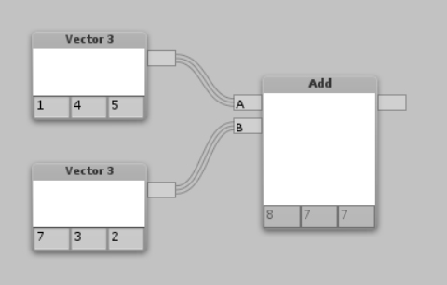

위의 결과에서 보는 것처럼 Add노드의 역할은 이름처럼 더하기 입니다.

이미지 1장과 Value Node를 Add Node 를 이용해서 합쳐봅니다.

Node08_Value

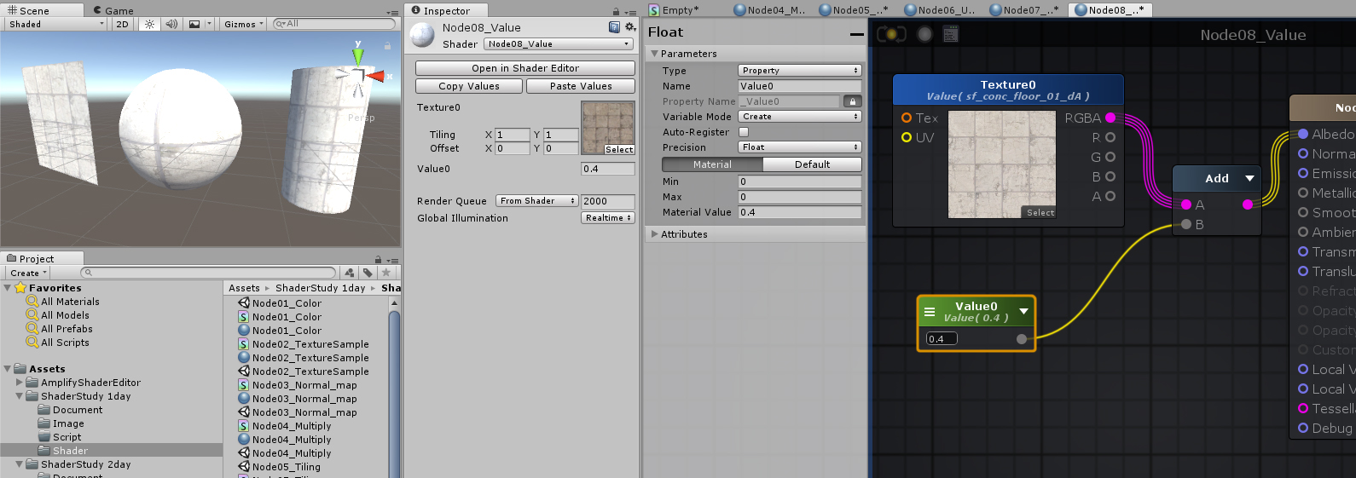

인스펙터에서 Property부분도 확인해 봅니다.

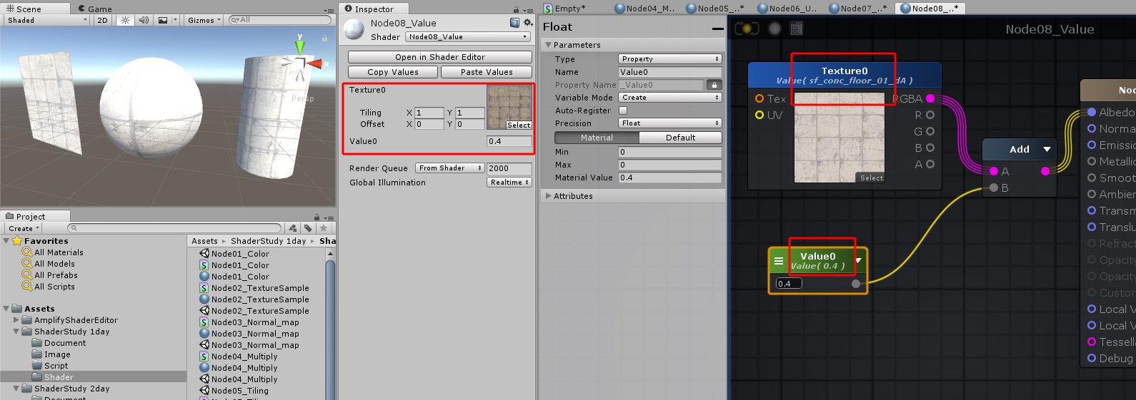

바로 Shader코드를 오픈해서 확인해 봅니다.

Shader "Node08_Value"

{

Properties

{

_Texture0("Texture0", 2D) = "white" {}

_Value0("Value0", Float) = 0.5

[HideInInspector] _texcoord( "", 2D ) = "white" {}

[HideInInspector] __dirty( "", Int ) = 1

}

SubShader

{

Tags{ "RenderType" = "Opaque" "Queue" = "Geometry+0" }

Cull Back

CGPROGRAM

#pragma target 3.0

#pragma surface surf Standard keepalpha addshadow fullforwardshadows

struct Input

{

float2 uv_texcoord;

};

uniform sampler2D _Texture0;

uniform float4 _Texture0_ST;

uniform float _Value0;

void surf( Input i , inout SurfaceOutputStandard o )

{

float2 uv_Texture0 = i.uv_texcoord * _Texture0_ST.xy + _Texture0_ST.zw;

o.Albedo = ( tex2D( _Texture0, uv_Texture0 ) + _Value0 ).rgb;

o.Alpha = 1;

}

ENDCG

}

Fallback "Diffuse"

CustomEditor "ASEMaterialInspector"

}

Properties부분을 확인해 보면

Properties

{

_Texture0("Texture0", 2D) = "white" {}

_Value0("Value0", Float) = 0.5

}

실제 질감처리를 담당해주는 surf함수를 보면

uniform sampler2D _Texture0;

uniform float4 _Texture0_ST;

uniform float _Value0;

void surf( Input i , inout SurfaceOutputStandard o )

{

float2 uv_Texture0 = i.uv_texcoord * _Texture0_ST.xy + _Texture0_ST.zw;

o.Albedo = ( tex2D( _Texture0, uv_Texture0 ) + _Value0 ).rgb;

o.Alpha = 1;

}

네 첫 번째 이미지를 tex2D함수를 통해서 처리해 줍니다.

tex2D( _Texture0, uv_Texture0 )

그리고 요 값에 Add노드를 이용해서 Value값을 합쳐 주었습니다. Add이니 당연히 그냥 더하기 입니다.

tex2D( _Texture0, uv_Texture0 ) + _Value0

요 나온 값에서 rgb값을 뽑아야 하니 괄호를 이용해서 나온 값을 묶어 줍니다.

( tex2D( _Texture0, uv_Texture0 ) + _Value0 )

그런 다음에 아웃풋인 o.Albedo에 rgb값을 뽑아서 값을 던져 주면 되겠죠.

o.Albedo = ( tex2D( _Texture0, uv_Texture0 ) + _Value0 ).rgb;

결과에서 보는 것처럼 당연히 값이 더해지니 색상이 더해진 만큼 밝아지는 것을 볼 수 있습니다.

다음은 이미지 1장과 Vector2 Node를 Add Node 를 이용해서 합쳐봅니다.

Node09_Vector2

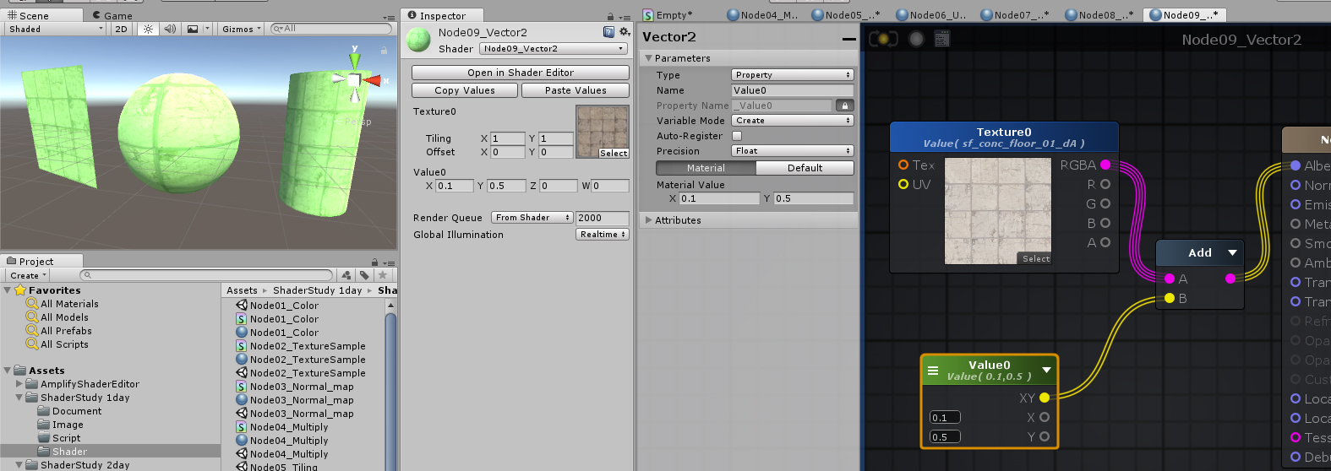

인스펙터에서 Property부분도 확인 해 봅니다.

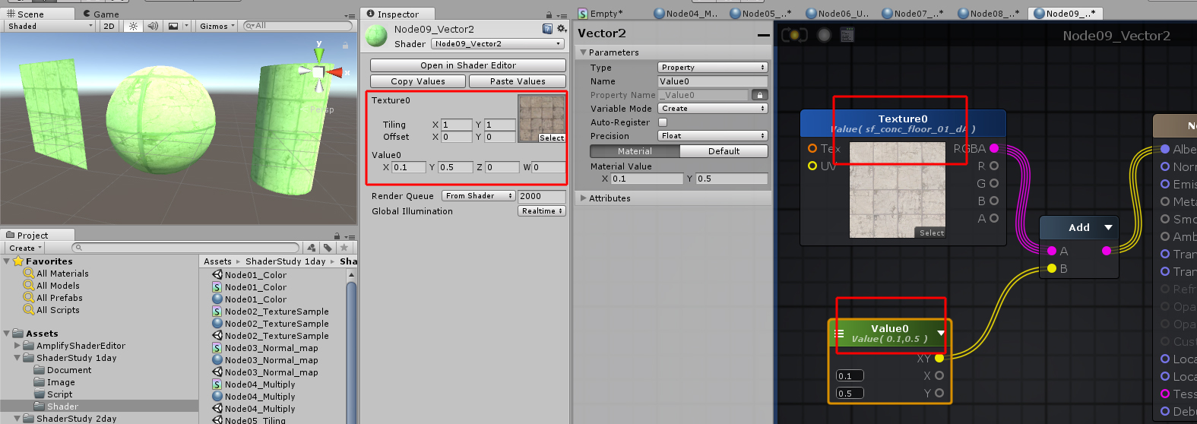

바로 Shader 코드를 보도록 합니다.

Shader "Node09_Vector2"

{

Properties

{

_Texture0("Texture0", 2D) = "white" {}

_Value0("Value0", Vector) = (0.7,0,0,0)

[HideInInspector] _texcoord( "", 2D ) = "white" {}

[HideInInspector] __dirty( "", Int ) = 1

}

SubShader

{

Tags{ "RenderType" = "Opaque" "Queue" = "Geometry+0" }

Cull Back

CGPROGRAM

#pragma target 3.0

#pragma surface surf Standard keepalpha addshadow fullforwardshadows

struct Input

{

float2 uv_texcoord;

};

uniform sampler2D _Texture0;

uniform float4 _Texture0_ST;

uniform float2 _Value0;

void surf( Input i , inout SurfaceOutputStandard o )

{

float2 uv_Texture0 = i.uv_texcoord * _Texture0_ST.xy + _Texture0_ST.zw;

o.Albedo = ( tex2D( _Texture0, uv_Texture0 ) + float4( _Value0, 0.0 , 0.0 ) ).rgb;

o.Alpha = 1;

}

ENDCG

}

Fallback "Diffuse"

CustomEditor "ASEMaterialInspector"

}

Properties 부분을 보고

Properties

{

_Texture0("Texture0", 2D) = "white" {}

_Value0("Value0", Vector) = (0.7,0,0,0)

}

surf함수의 내용을 보니

uniform sampler2D _Texture0;

uniform float4 _Texture0_ST;

uniform float2 _Value0;

void surf( Input i , inout SurfaceOutputStandard o )

{

float2 uv_Texture0 = i.uv_texcoord * _Texture0_ST.xy + _Texture0_ST.zw;

o.Albedo = ( tex2D( _Texture0, uv_Texture0 ) + float4( _Value0, 0.0 , 0.0 ) ).rgb;

o.Alpha = 1;

}

달라진 점을 보니 tex2D함수를 통해서 이미지를 처리하고 있구요.

( tex2D( _Texture0, uv_Texture0 )

현재 하는 테스트는 이미지와 2개의 2개의 값을 가지고 Add노드를 이용해서 합쳐보고 있죠. 2개의 값이니 float2타입의 변수를 이용해서 인스펙터에서 값을 받아 오고 있습니다.

uniform float2 _Value0;

여기서 한가지 관찰해 볼 부분이 ( tex2D( _Texture0, uv_Texture0 )의 결과값은 칼라값이니 RGBA 4개의 값이죠. 그리고 _Value0값은 float2값이어서 RG 2개의 값입니다. 이 말은 4개의 값과 2개의 값을 더하기 해줄 수 없다는 얘기입니다. 따라서 _Value0의 값을 4개의 값으로 바꾸어 주고 있죠. 다음과 같이요.

float4( _Value0, 0.0 , 0.0 )

이미 _Value0는 2개의 값을 가지고 있으니 0.0 , 0.0 을 추가해 주어서 float4값을 만들어서 개수가 4개다 되도록 해주는 겁니다.

그런 다음에 Add노드를 이용했으니 그냥 더하기 해주면 됩니다.

tex2D( _Texture0, uv_Texture0 ) + float4( _Value0, 0.0 , 0.0 )

이 2개의 값에서 RGB값을 뽑아야 하니 우선 2개의 값을 괄호를 이용해서 묶어 주고

( tex2D( _Texture0, uv_Texture0 ) + float4( _Value0, 0.0 , 0.0 ) )

요 값에서 RGB값을 뽑아서 아웃풋인 o.Albedo에 값을 던져 주면 됩니다.

o.Albedo = ( tex2D( _Texture0, uv_Texture0 ) + float4( _Value0, 0.0 , 0.0 ) ).rgb;

확인을 해보니 Vector2 Node의 첫 번째 값은 Red 채널이고 두 번째 값은 Green 채널인 것을 확인할 수 있습니다. Vector2 노드의 2번째 값만 0.5를 더해주니 전체적으로 녹색 계열로 바꾼 것을 볼 수 있습니다.

그럼 Blue 채널 값을 조절해 보죠.

Node10_Append

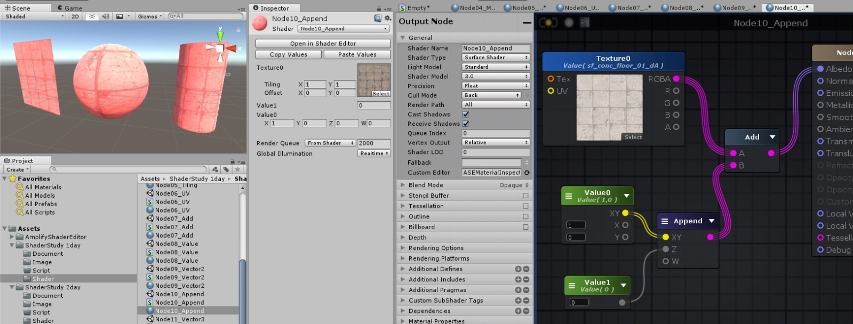

결과에서 보듯이 Append Node 를 이용해서 채널을 하나 추가했습니다.

Append 노드는 채널을 합쳐줄 수 있는 노드입니다. Vector2의 경우 2개의 값을 가지고 있으니 Red와 Green채널에 대응되니 Blue채널을 추가해 주기 위해서 Vector2노드와 Value노드를 채널을 합쳐주는 역할을 하는 Append노드로 연결해 주니 Value노드가 Blue채널이 되었습니다.

Value노드의 값을 변경해 보니 이는 Blue채널의 값을 준 것과 동일하고 이미지에 Blue채널의 값을 추가해주는 전체적으로 파란 계열로 바뀌는 것을 볼 수 있습니다.

인스펙터에서 Property부분도 확인해 봅니다.

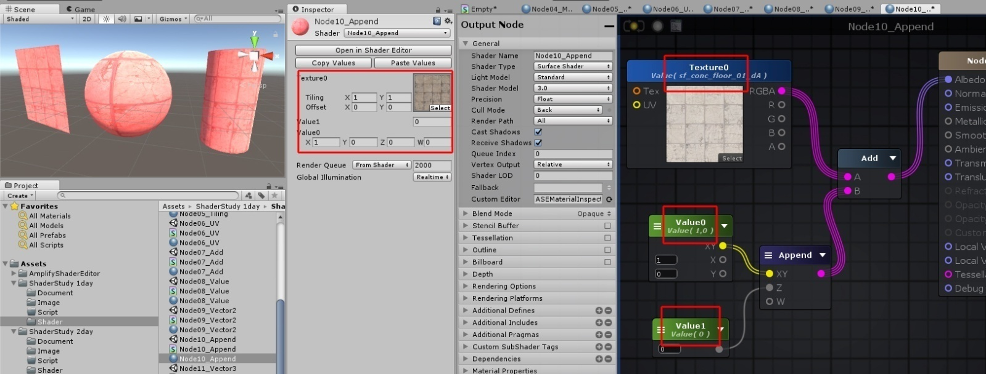

꼭 이렇게 모든 노드를 Property화 할 필요는 없지만 우리는 테스트를 해 보는 것이니 그렇게 해봅니다.

네 바로 Shader 코드를 보기로 합니다.

Shader "Node10_Append"

{

Properties

{

_Texture0("Texture0", 2D) = "white" {}

_Value1("Value1", Float) = 0

_Value0("Value0", Vector) = (1,0,0,0)

[HideInInspector] _texcoord( "", 2D ) = "white" {}

[HideInInspector] __dirty( "", Int ) = 1

}

SubShader

{

Tags{ "RenderType" = "Opaque" "Queue" = "Geometry+0" }

Cull Back

CGPROGRAM

#pragma target 3.0

#pragma surface surf Standard keepalpha addshadow fullforwardshadows

struct Input

{

float2 uv_texcoord;

};

uniform sampler2D _Texture0;

uniform float4 _Texture0_ST;

uniform float2 _Value0;

uniform float _Value1;

void surf( Input i , inout SurfaceOutputStandard o )

{

float2 uv_Texture0 = i.uv_texcoord * _Texture0_ST.xy + _Texture0_ST.zw;

float4 appendResult5 = (float4(_Value0 , _Value1 , 0));

o.Albedo = ( tex2D( _Texture0, uv_Texture0 ) + appendResult5 ).rgb;

o.Alpha = 1;

}

ENDCG

}

Fallback "Diffuse"

CustomEditor "ASEMaterialInspector"

}

Properties부분을 확인해 보고

Properties

{

_Texture0("Texture0", 2D) = "white" {}

_Value1("Value1", Float) = 0

_Value0("Value0", Vector) = (1,0,0,0)

}

가장 중요한 surf함수의 내용을 보도록 합니다.

uniform sampler2D _Texture0;

uniform float4 _Texture0_ST;

uniform float2 _Value0;

uniform float _Value1;

void surf( Input i , inout SurfaceOutputStandard o )

{

float2 uv_Texture0 = i.uv_texcoord * _Texture0_ST.xy + _Texture0_ST.zw;

float4 appendResult5 = (float4(_Value0 , _Value1 , 0));

o.Albedo = ( tex2D( _Texture0, uv_Texture0 ) + appendResult5 ).rgb;

o.Alpha = 1;

}

우리는 Append노드를 이용해서 채널을 합쳐보는 테스트를 지금 해보고 있습니다.

2개의 값을 저장할 수 있는 float2타입의 변수를 만들고 인스펙터에서 값을 가져올 수 있죠.

uniform float2 _Value0;

그리고 1개의 값을 저장할 수 있는 float타입의 변수를 만들고 마찬가지로 인스펙터에서 값을 가져올 수 있습니다.

uniform float _Value1;

네 단순하게 float4타입의 변수를 만들어서 합쳤습니다.

float4 appendResult5 = (float4(_Value0 , _Value1 , 0));

이렇게 항상 값에 접근할 때는 변수를 만들어서 접근하게 됩니다. 그러면 왜 float3가 아니고 float4일까요? 이유는 색상은 RGBA 4개의 값을 가지고 있는데요. 3개의 값을 가지고 있는 float3타입과 4개의 값을 가지고 있는 float4타입은 서로 더하기를 해줄 수 없기 때문입니다. 따라서 다음과 같이 4개의 값을 저장할 수 있는 float4타입의 변수를 만들어서 값을 저장하는 것입니다.

채널을 합쳐줄 수 있는 노드인 Append노드가 대단한 줄 알았는데 실제 코드를 보니 이런 식으로 처리를 하는 것을 확인해 볼 수 있었습니다.

계속 설명을 이어 가도록 하겠습니다. tex2D함수를 이용해서 인스펙터에서 이미지를 얻어와서 처리를 하고 있습니다.

tex2D( _Texture0, uv_Texture0 )

그리고 float2타입과 float타입를 float4타입의 변수를 만들어서 처리해 주었구요.

float4 appendResult5 = (float4(_Value0 , _Value1 , 0));

Add노드를 이용해서 요 2개의 결과값을 더하기 해주었습니다.

tex2D( _Texture0, uv_Texture0 ) + appendResult5

더한 값에서 RGB값을 뽑아야 하니 우선 괄호를 이용해서 묶어 주고

( tex2D( _Texture0, uv_Texture0 ) + appendResult5 )

RGB 색상값을 뽑아서 아웃풋인 o.Albedo에 던져 주면 됩니다.

o.Albedo = ( tex2D( _Texture0, uv_Texture0 ) + appendResult5 ).rgb;

Vector3 Node 를 이용하면 같은 결과를 얻을 수 있습니다.

Node11_Vector3

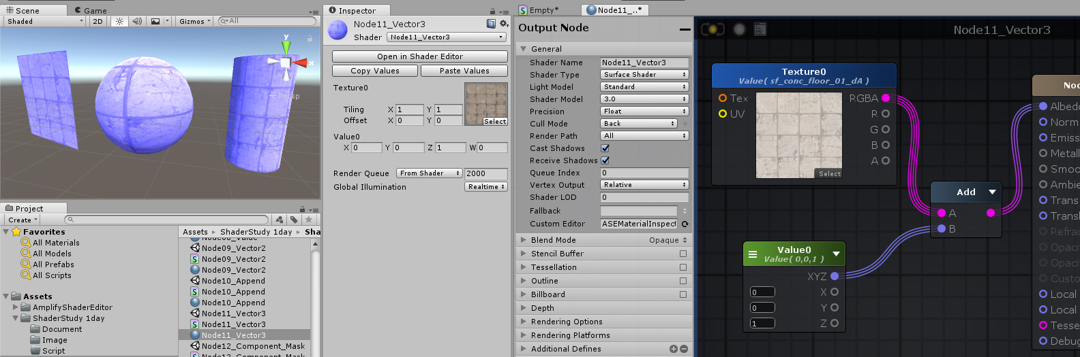

Vector2노드와 Value노드를 Append노드를 이용해서 채널을 합쳐주니 Vector3노드의 역할을 하게 되었는데요. 직접 Vector3노드를 사용할 수 도 있겠죠. 위의 이미지에서 보는 것처럼 Vector3노드의 첫 번째 값만을 조절해 주니 첫 번째 값은 Red채널에 대응될 테니 전체적으로 붉은 계열로 바뀐 것을 볼 수 있습니다.

인스펙터에서 Property부분을 확인해 봅니다.

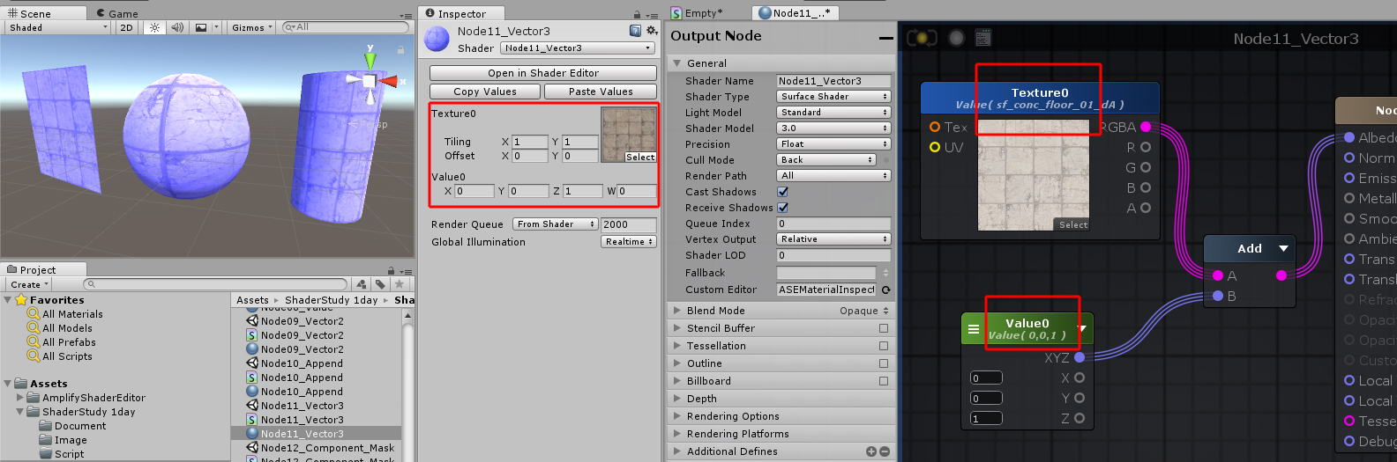

바로 Shader코드를 보기로 합니다.

Shader "Node11_Vector3"

{

Properties

{

_Texture0("Texture0", 2D) = "white" {}

_Value0("Value0", Vector) = (0,0,1,0)

[HideInInspector] _texcoord( "", 2D ) = "white" {}

[HideInInspector] __dirty( "", Int ) = 1

}

SubShader

{

Tags{ "RenderType" = "Opaque" "Queue" = "Geometry+0" }

Cull Back

CGPROGRAM

#pragma target 3.0

#pragma surface surf Standard keepalpha addshadow fullforwardshadows

struct Input

{

float2 uv_texcoord;

};

uniform sampler2D _Texture0;

uniform float4 _Texture0_ST;

uniform float3 _Value0;

void surf( Input i , inout SurfaceOutputStandard o )

{

float2 uv_Texture0 = i.uv_texcoord * _Texture0_ST.xy + _Texture0_ST.zw;

o.Albedo = ( tex2D( _Texture0, uv_Texture0 ) + float4( _Value0 , 0.0 ) ).rgb;

o.Alpha = 1;

}

ENDCG

}

Fallback "Diffuse"

CustomEditor "ASEMaterialInspector"

}

바뀐 부분을 보면 3개의 값을 저장할 수 있는 float3타입의 변수가 만들어져 있구요.

uniform float3 _Value0;

이미지를 처리할 수 있는 tex2D함수를 이용해서 인스펙터에서 이미지를 가져와서 처리하고 있습니다.

tex2D( _Texture0, uv_Texture0 )

색상은 RGBA의 4개의 값이고 float3타입의 변수는 3개의 값을 저장할 수 있으니 2개를 더하기 해줄 수가 없어서 float3타입의 변수를 4개의 값을 저장할 수 있는 float4타입으로 만들어 주고 있습니다.

float4( _Value0 , 0.0 )

요 2개의 나온 결과물을 Add노드를 이용해서 합쳐주었는데요. 바로 더하기 입니다.

tex2D( _Texture0, uv_Texture0 ) + float4( _Value0 , 0.0 )

더한 결과물에서 값을 뽑아야 하니 우선 괄호로 묶어 주구요.

( tex2D( _Texture0, uv_Texture0 ) + float4( _Value0 , 0.0 ) )

RGB뽑아서 아웃풋인 o.Albedo에 던져 주면 됩니다.

o.Albedo = ( tex2D( _Texture0, uv_Texture0 ) + float4( _Value0 , 0.0 ) ).rgb;

Append Node 를 이용해서 채널을 추가해 보았는데 반대로 Component Mask Node 를 이용하면 채널을 분리할 수 있습니다.

Node12_Component_Mask

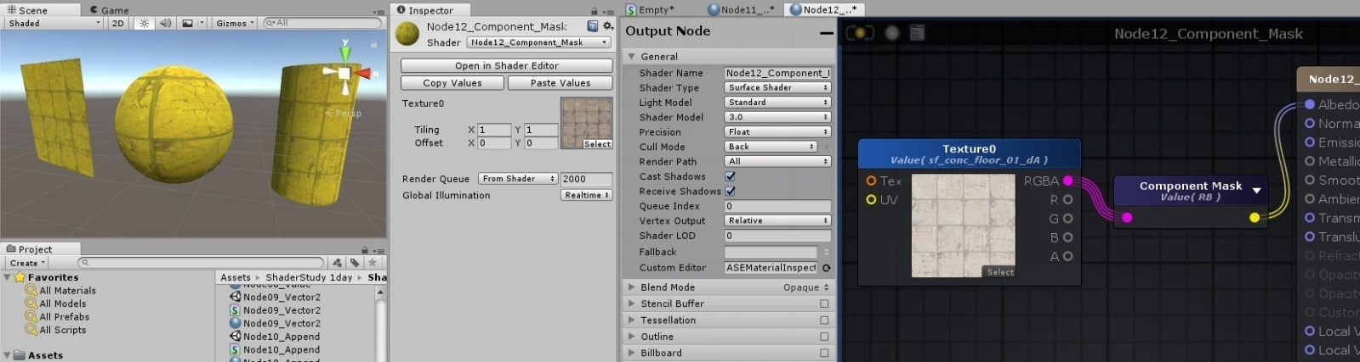

채널을 합쳐줄 수 있는 Append노드와 채널을 분리해 줄 수 있는 Component Mask노드는 무척 많이 쓰이는 노드들입니다. 위의 결과물에서 보시다시피 인풋으로 들어온 이미지의 RGB채널 중에서 Green채널을 분리했습니다. 따라서 전체적으로 노란 톤으로 바뀐 것을 볼 수 있습니다. 예제에서는 Green채널만 분리했지만 한가지 이상의 채널을 분리할 수 도 있습니다.

인스펙터의 Property부분을 확인 해 봅니다.

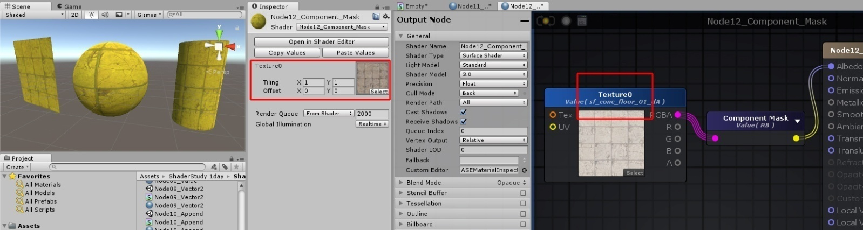

바로 Shader코드를 오픈해서 어떻게 채널이 분리되는지 확인해 봅니다.

Shader "Node12_Component_Mask"

{

Properties

{

_Texture0("Texture0", 2D) = "white" {}

[HideInInspector] _texcoord( "", 2D ) = "white" {}

[HideInInspector] __dirty( "", Int ) = 1

}

SubShader

{

Tags{ "RenderType" = "Opaque" "Queue" = "Geometry+0" }

Cull Back

CGPROGRAM

#pragma target 3.0

#pragma surface surf Standard keepalpha addshadow fullforwardshadows

struct Input

{

float2 uv_texcoord;

};

uniform sampler2D _Texture0;

uniform float4 _Texture0_ST;

void surf( Input i , inout SurfaceOutputStandard o )

{

float2 uv_Texture0 = i.uv_texcoord * _Texture0_ST.xy + _Texture0_ST.zw;

o.Albedo = float3( (tex2D( _Texture0, uv_Texture0 )).rb , 0.0 );

o.Alpha = 1;

}

ENDCG

}

Fallback "Diffuse"

CustomEditor "ASEMaterialInspector"

}

이번 예제의 경우 이미지를 가져와서 Blue채널을 제외한 Red와 Green채널을 가져오는 예제인데요.

우선 이미지를 tex2D함수를 이용해서 처리해 줍니다.

tex2D( _Texture0, uv_Texture0 )

그런 다음에 나온 결과물에서 값을 뽑아야 하니 우선 괄호로 묶어 주구요.

(tex2D( _Texture0, uv_Texture0 ))

여기에서 Blue채널을 제외하고 Red채널과 Green채널을 뽑아 줍니다.

(tex2D( _Texture0, uv_Texture0 )).rb

Diffuse의 색상값은 RGB 3개의 데이터가 필요한데 채널을 하나 분리해서 2개의 데이터이니 숫자를 맟쳐주기 위해서 나온 결과값을 float3타입으로 만들어 줍니다.

float3( (tex2D( _Texture0, uv_Texture0 )).rb , 0.0 )

네 이제 결과값을 아웃풋인 o.Albedo에 던져 주면 되겠죠.

o.Albedo = float3( (tex2D( _Texture0, uv_Texture0 )).rb , 0.0 );

Multiply Node를 이용하면 이미지를 Tiling할 수 있는데 Add Node를 이용하면 이미지의 위치를 옮겨줄 수 있는 Offset 기능을 합니다.

Node13_Offset

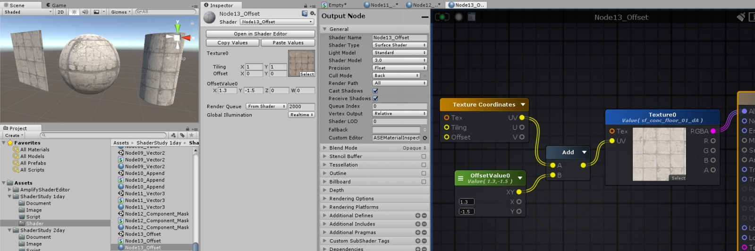

위의 결과물에서 보다시피 이미지를 Offset하기 위해서는 직접 UV에 접근해야 하니 UV Coordinates 노드와 Offset정도를 조절하기 위해서 Vector2노드를 Add노드로 합쳐주니 이미지가 Offset되는 것을 볼 수 있습니다.

인스펙터에서 Property부분도 확인해 봅니다.

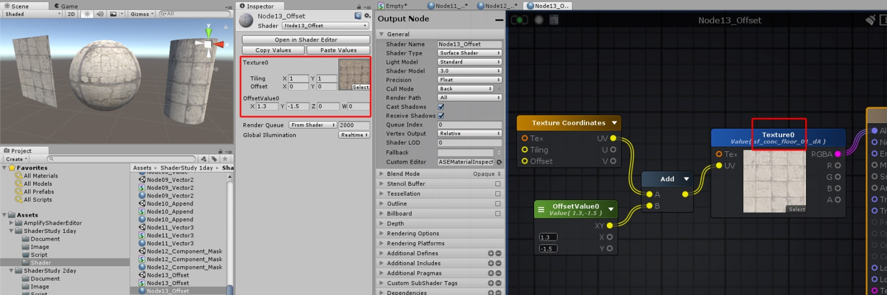

바로 Shader코드를 보도록 합니다.

Shader "Node13_Offset"

{

Properties

{

_Texture0("Texture0", 2D) = "white" {}

_OffsetValue0("OffsetValue0", Vector) = (1.3,-1.5,0,0)

[HideInInspector] _texcoord( "", 2D ) = "white" {}

[HideInInspector] __dirty( "", Int ) = 1

}

SubShader

{

Tags{ "RenderType" = "Opaque" "Queue" = "Geometry+0" }

Cull Back

CGPROGRAM

#pragma target 3.0

#pragma surface surf Standard keepalpha addshadow fullforwardshadows

struct Input

{

float2 uv_texcoord;

};

uniform sampler2D _Texture0;

uniform float2 _OffsetValue0;

void surf( Input i , inout SurfaceOutputStandard o )

{

float2 uv_TexCoord2 = i.uv_texcoord * float2( 1,1 ) + float2( 0,0 );

o.Albedo = tex2D( _Texture0, ( uv_TexCoord2 + _OffsetValue0 ) ).rgb;

o.Alpha = 1;

}

ENDCG

}

Fallback "Diffuse"

CustomEditor "ASEMaterialInspector"

}

달라진 부분을 보도록 하겠습니다. 우리가 이미 알고 있듯이 UV Coordinates 노드와 어떤 수치 값을 Multify해서 이미지의 UV에 연결을 해주면 타일링 효과가 났었습니다. 그리고 UV Coordinates 노드와 어떤 수치 값을 Add해주면 이미지의 픽셀이 움직이는 Offset효과를 볼 수 있었습니다.

surf함수의 내용을 보면

void surf( Input i , inout SurfaceOutputStandard o )

{

float2 uv_TexCoord2 = i.uv_texcoord * float2( 1,1 ) + float2( 0,0 );

o.Albedo = tex2D( _Texture0, ( uv_TexCoord2 + _OffsetValue0 ) ).rgb;

o.Alpha = 1;

}

uv쪽에 * float2( 1,1 ) + float2( 0,0 ) 부분이 추가가 되었는데요. 이렇게 Offset이 된다는 얘기는 픽셀이 움직인다는 얘기이고 직접적으로 UV에 영향을 주는 것이니 그럴 경우는 요 부분을 공식처럼 추가해 주시면 됩니다.

float2 uv_TexCoord2 = i.uv_texcoord * float2( 1,1 ) + float2( 0,0 );

UV Coordinates노드와 어떤 수치값을 Add노드를 이용해서 우선 더해 줍니다.

uv_TexCoord2 + _OffsetValue0

tex2D함수를 이용해서 이미지를 처리할 때 tex2D함수를 UV정보가 필요하니 위의 결과값을 UV쪽에 넣어주면 되겠죠.

tex2D( _Texture0, ( uv_TexCoord2 + _OffsetValue0 ) )

결과값에서 RGB값을 뽑아서 아웃풋인 o.Albedo에 던져 줍니다.

o.Albedo = tex2D( _Texture0, ( uv_TexCoord2 + _OffsetValue0 ) ).rgb;

이미지를 섞을 수도 있는데요. 바로 Lerp Node입니다. 정말 재미있는 노드인데요. 인풋으로 들어온 이미지나 색상 값들을 알파이미지를 이용해서 섞어 줄 수 있는 노드입니다.

Node14_Lerp

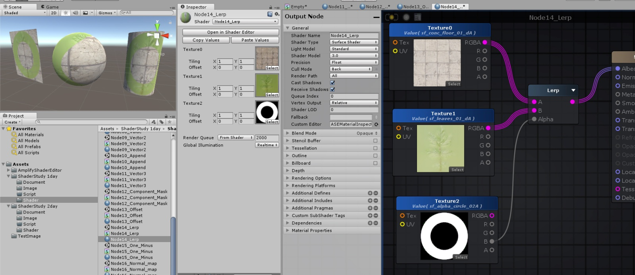

위의 이미지처럼 결과에서 보는 것처럼 2개의 이미지를 Lerp노드를 이용해서 알파채널로 섞은 것을 볼 수 있습니다.

인스펙터에서 Property부분을 봅니다.

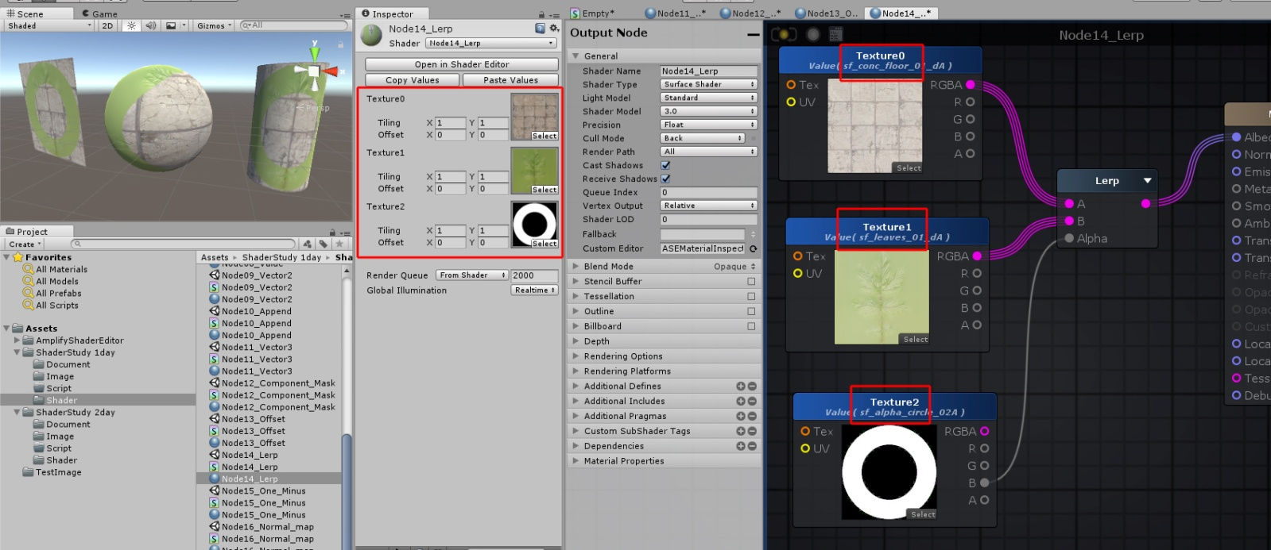

Shader코드를 바로 오픈합니다.

Shader "Node14_Lerp"

{

Properties

{

_Texture0("Texture0", 2D) = "white" {}

_Texture1("Texture1", 2D) = "white" {}

_Texture2("Texture2", 2D) = "white" {}

[HideInInspector] _texcoord( "", 2D ) = "white" {}

[HideInInspector] __dirty( "", Int ) = 1

}

SubShader

{

Tags{ "RenderType" = "Opaque" "Queue" = "Geometry+0" }

Cull Back

CGPROGRAM

#pragma target 3.0

#pragma surface surf Standard keepalpha addshadow fullforwardshadows

struct Input

{

float2 uv_texcoord;

};

uniform sampler2D _Texture0;

uniform float4 _Texture0_ST;

uniform sampler2D _Texture1;

uniform float4 _Texture1_ST;

uniform sampler2D _Texture2;

uniform float4 _Texture2_ST;

void surf( Input i , inout SurfaceOutputStandard o )

{

float2 uv_Texture0 = i.uv_texcoord * _Texture0_ST.xy + _Texture0_ST.zw;

float2 uv_Texture1 = i.uv_texcoord * _Texture1_ST.xy + _Texture1_ST.zw;

float2 uv_Texture2 = i.uv_texcoord * _Texture2_ST.xy + _Texture2_ST.zw;

float4 lerpResult4 = lerp( tex2D( _Texture0, uv_Texture0 ) , tex2D( _Texture1, uv_Texture1 ) , tex2D( _Texture2, uv_Texture2 ).b);

o.Albedo = lerpResult4.rgb;

o.Alpha = 1;

}

ENDCG

}

Fallback "Diffuse"

CustomEditor "ASEMaterialInspector"

}

달라진 부분만을 알아보면 Lerp노드의 경우 이미지나 색상값을 알파 이미지를 이용해서 섞어 줄 수 있는 노드였었는데요. 그러고 보니 Lerp노드를 이용하기 위해서는 재료가 3개 필요하게 되죠.

첫 번째 이미지를 tex2D함수를 통해서 처리해 줍니다.

tex2D( _Texture0, uv_Texture0 )

두 번째 이미지를 tex2D함수를 이용해서 처리해 줍니다.

tex2D( _Texture1, uv_Texture1 )

세 번째 알파 이미지를 tex2D함수를 이용해서 처리해 줍니다.

tex2D( _Texture2, uv_Texture2 )

예제에서는 알파이미지에서 blue채널을 이용하고 있습니다. 따라서 3번째의 경우 blue채널을 뽑습니다.

tex2D( _Texture2, uv_Texture2 ).b

그런 다음에 lerp함수에 3개의 데이터를 넣어 주는 것이겠죠.

lerp( tex2D( _Texture0, uv_Texture0 ) , tex2D( _Texture1, uv_Texture1 ) , tex2D( _Texture2, uv_Texture2 ).b)

나온 값을 색상값은 RGBA의 4개의 값을 저장할 수 있는 float4타입의 변수를 만들어서 던져 줍니다.

float4 lerpResult4 = lerp( tex2D( _Texture0, uv_Texture0 ) , tex2D( _Texture1, uv_Texture1 ) , tex2D( _Texture2, uv_Texture2 ).b);

이제 요 변수의 값을 아웃풋인 o.Albedo에 던져 주면 되겠죠.

o.Albedo = lerpResult4.rgb;

One Minus Node 를 이용하면 이미지를 반전시킬 수 있는데요. 알파채널을 반전시켜 봅니다.

Node15_One_Minus

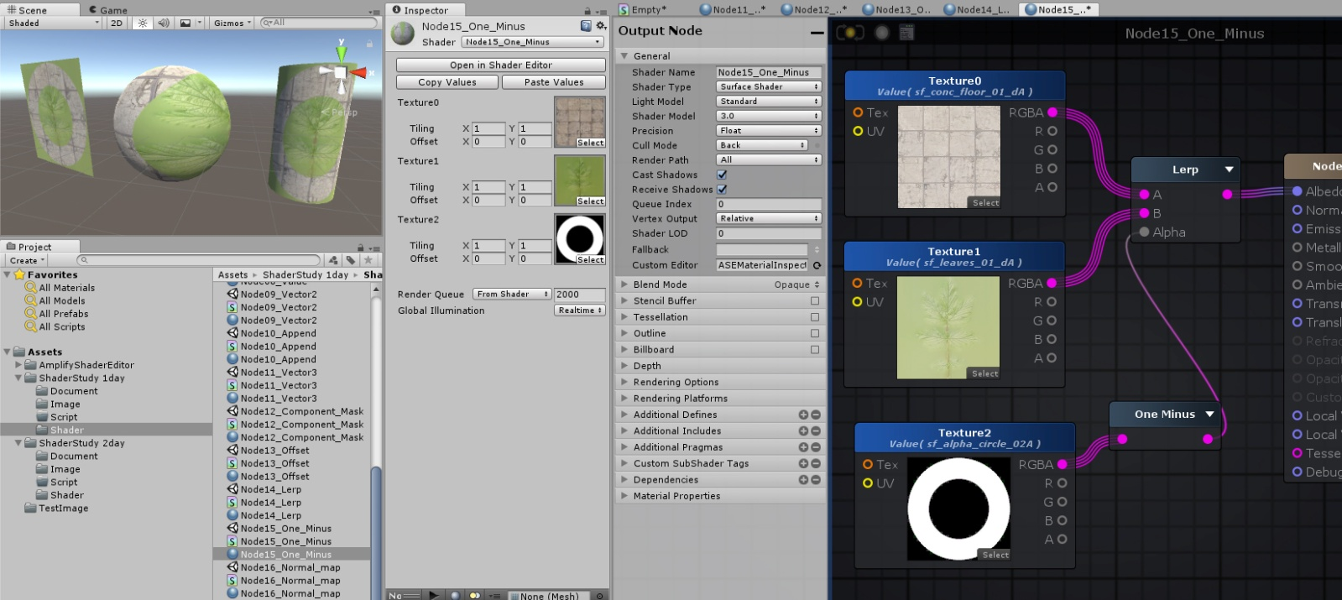

노드로 쉐이더를 짜게 되면 알파채널의 이미지를 반전시켜야 하는 경우가 많이 발생하죠. 이때 One Minus노드를 이용하면 되는 것입니다.

인스펙터에서 Property부분도 확인해 봅니다.

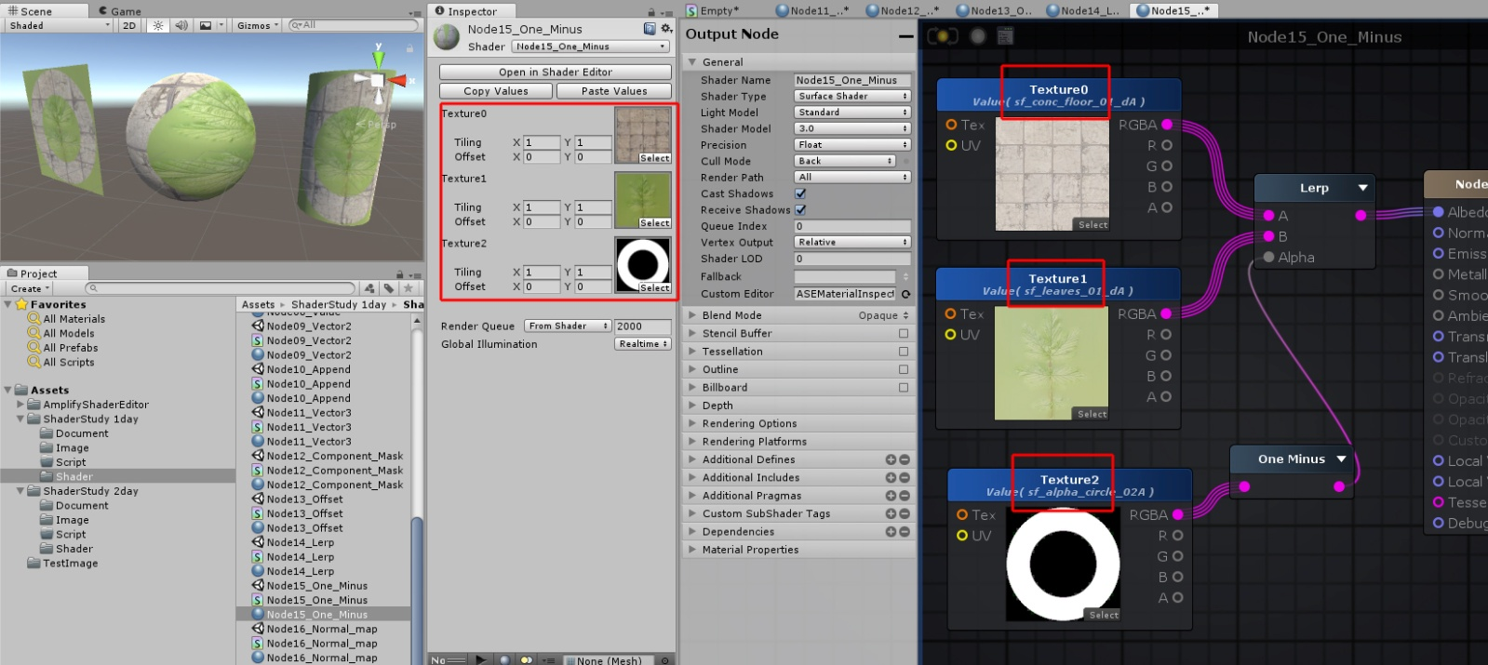

바로 Shader코드를 오픈합니다.

Shader "Node15_One_Minus"

{

Properties

{

_Texture0("Texture0", 2D) = "white" {}

_Texture1("Texture1", 2D) = "white" {}

_Texture2("Texture2", 2D) = "white" {}

[HideInInspector] _texcoord( "", 2D ) = "white" {}

[HideInInspector] __dirty( "", Int ) = 1

}

SubShader

{

Tags{ "RenderType" = "Opaque" "Queue" = "Geometry+0" }

Cull Back

CGPROGRAM

#pragma target 3.0

#pragma surface surf Standard keepalpha addshadow fullforwardshadows

struct Input

{

float2 uv_texcoord;

};

uniform sampler2D _Texture0;

uniform float4 _Texture0_ST;

uniform sampler2D _Texture1;

uniform float4 _Texture1_ST;

uniform sampler2D _Texture2;

uniform float4 _Texture2_ST;

void surf( Input i , inout SurfaceOutputStandard o )

{

float2 uv_Texture0 = i.uv_texcoord * _Texture0_ST.xy + _Texture0_ST.zw;

float2 uv_Texture1 = i.uv_texcoord * _Texture1_ST.xy + _Texture1_ST.zw;

float2 uv_Texture2 = i.uv_texcoord * _Texture2_ST.xy + _Texture2_ST.zw;

float4 lerpResult5 = lerp( tex2D( _Texture0, uv_Texture0 ) , tex2D( _Texture1, uv_Texture1 ) , ( 1.0 - tex2D( _Texture2, uv_Texture2 ) ).r);

o.Albedo = lerpResult5.rgb;

o.Alpha = 1;

}

ENDCG

}

Fallback "Diffuse"

CustomEditor "ASEMaterialInspector"

}

달라진 부분만을 보면 lerp노드는 2개의 이미지나 색상값을 알파 이미지를 통해서 섞어 주는 노드였으니 모두 3개의 이미지나 색상값이 필요할 테구요. 예제에서 보면

첫 번째 이미지를 tex2D함수를 이용해서 처리해 줍니다.

tex2D( _Texture0, uv_Texture0 )

그리고 두 번째 이미지도 tex2D함수를 이용해서 처리해 줍니다.

tex2D( _Texture1, uv_Texture1 )

세 번째 알파이미지도 tex2D함수를 이용해서 처리해 줍니다.

tex2D( _Texture2, uv_Texture2 )

One Minus노드를 이용해서 알파이미지를 반전 시켰는데요. One Minus라는 이름처럼 1에서 빼주면 이미지가 반전되게 됩니다.

1. - tex2D( _Texture2, uv_Texture2 )

요 나온 값에서 red채널을 뽑아야 하니 우선 괄호로 묶어 주고

( 1.0 - tex2D( _Texture2, uv_Texture2 ) )

결과값에서 Red채널을 알파이미지로 씁니다.

( 1.0 - tex2D( _Texture2, uv_Texture2 ) ).r

노드 구성을 보면 나온 결과값의 RGBA노드를 Lerp노드이 Alpha 인풋으로 넣어주고 있는데요. 이런 경우 알파 이미지에 해당하므로 내부적으로 Red채널로 바뀌게 됩니다.

이렇게 각각 처리한 값들을 Lerp함수에 재료로 넣어줍니다.

lerp( tex2D( _Texture0, uv_Texture0 ) , tex2D( _Texture1, uv_Texture1 ) , ( 1.0 - tex2D( _Texture2, uv_Texture2 ) ).r)

처리된 값을 색상값은 RGBA의 4개의 값을 저장할 수 있는 float4타입의 변수에 넣어 주어야 하니 float4타입의 변수를 만들어서 결과값을 할당해 줍니다.

float4 lerpResult5 = lerp( tex2D( _Texture0, uv_Texture0 ) , tex2D( _Texture1, uv_Texture1 ) , ( 1.0 - tex2D( _Texture2, uv_Texture2 ) ).r);

여기에서 나온 결과값을 아웃풋인 o.Albedo에 던져줍니다.

o.Albedo = lerpResult5.rgb;

Normal map도 적용해 봅니다.

Node16_Normal_map

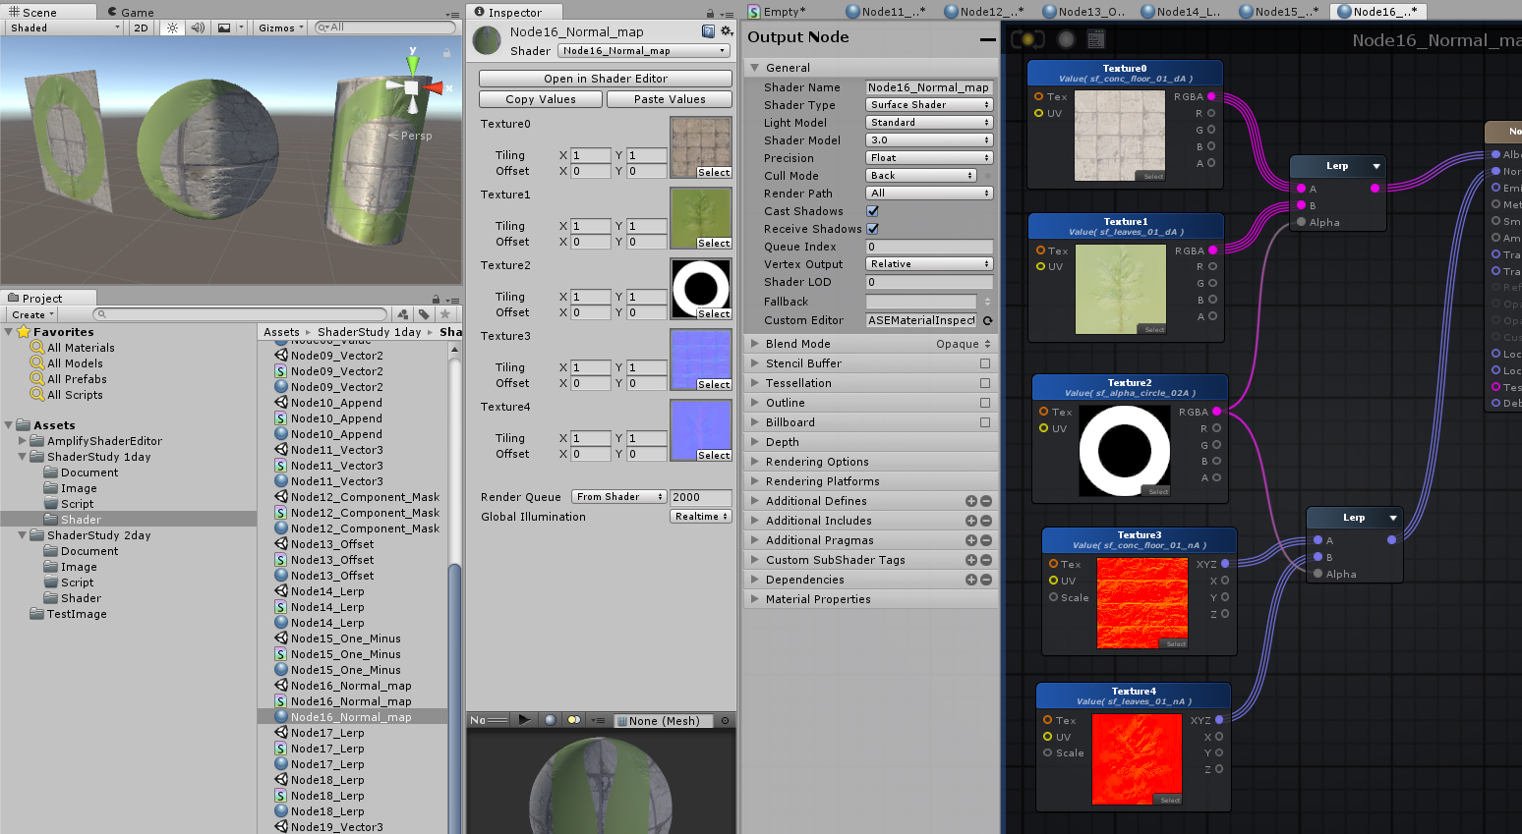

위의 이미지처럼 각각의 이미지에 맞는 노멀맵을 Lerp노드를 이용해서 적용하는 것을 볼 수 있습니다.

바로 Shader코드를 보기로 합니다.

Shader "Node16_Normal_map"

{

Properties

{

_Texture0("Texture0", 2D) = "white" {}

_Texture1("Texture1", 2D) = "white" {}

_Texture2("Texture2", 2D) = "white" {}

_Texture3("Texture3", 2D) = "white" {}

_Texture4("Texture4", 2D) = "white" {}

[HideInInspector] _texcoord( "", 2D ) = "white" {}

[HideInInspector] __dirty( "", Int ) = 1

}

SubShader

{

Tags{ "RenderType" = "Opaque" "Queue" = "Geometry+0" }

Cull Back

CGPROGRAM

#pragma target 3.0

#pragma surface surf Standard keepalpha addshadow fullforwardshadows

struct Input

{

float2 uv_texcoord;

};

uniform sampler2D _Texture3;

uniform float4 _Texture3_ST;

uniform sampler2D _Texture4;

uniform float4 _Texture4_ST;

uniform sampler2D _Texture2;

uniform float4 _Texture2_ST;

uniform sampler2D _Texture0;

uniform float4 _Texture0_ST;

uniform sampler2D _Texture1;

uniform float4 _Texture1_ST;

void surf( Input i , inout SurfaceOutputStandard o )

{

float2 uv_Texture3 = i.uv_texcoord * _Texture3_ST.xy + _Texture3_ST.zw;

float2 uv_Texture4 = i.uv_texcoord * _Texture4_ST.xy + _Texture4_ST.zw;

float2 uv_Texture2 = i.uv_texcoord * _Texture2_ST.xy + _Texture2_ST.zw;

float4 tex2DNode3 = tex2D( _Texture2, uv_Texture2 );

float3 lerpResult7 = lerp( UnpackNormal( tex2D( _Texture3, uv_Texture3 ) ) , UnpackNormal( tex2D( _Texture4, uv_Texture4 ) ) , tex2DNode3.r);

o.Normal = lerpResult7;

float2 uv_Texture0 = i.uv_texcoord * _Texture0_ST.xy + _Texture0_ST.zw;

float2 uv_Texture1 = i.uv_texcoord * _Texture1_ST.xy + _Texture1_ST.zw;

float4 lerpResult4 = lerp( tex2D( _Texture0, uv_Texture0 ) , tex2D( _Texture1, uv_Texture1 ) , tex2DNode3.r);

o.Albedo = lerpResult4.rgb;

o.Alpha = 1;

}

ENDCG

}

Fallback "Diffuse"

CustomEditor "ASEMaterialInspector"

}

지금까지 설명해 드린 부분으로 해석할 수 있는 코드이니 직접 해석해 보시기 바랍니다.

Lerp Node 와 Alpha Channel 를 이용하면 이미지를 섞을 수가 있는데요, 2장 이상도 섞을 수가 있습니다.

Node17_Lerp

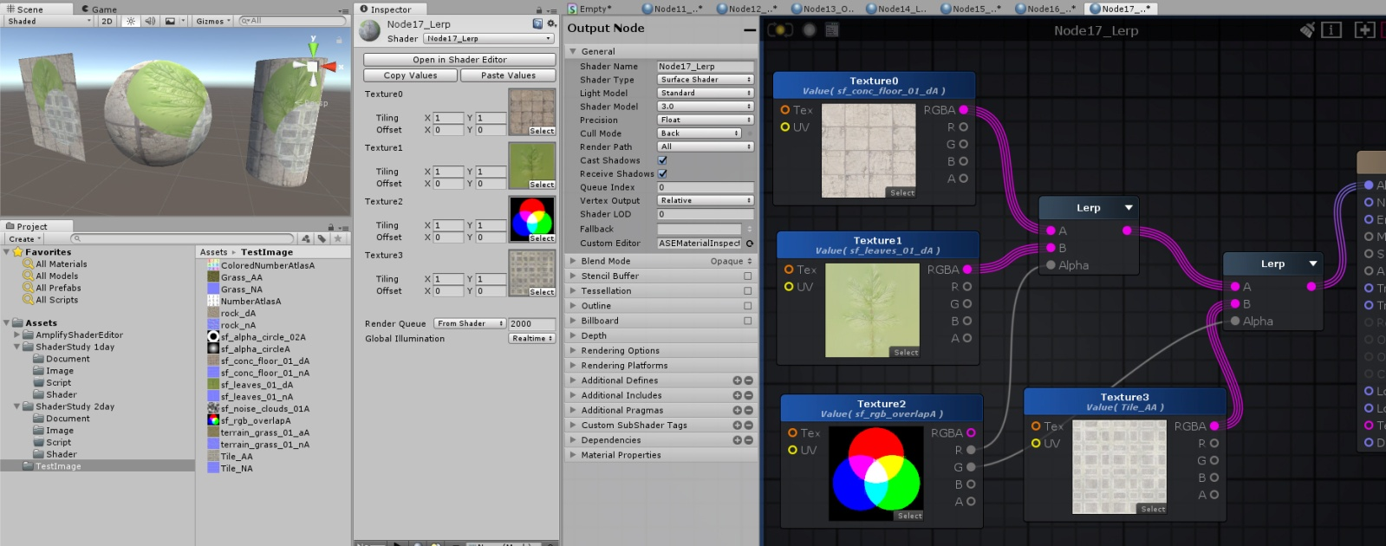

만일 2장의 이미지만 Lerp노드와 알파채널을 이용해서 섞을 수 있다면 이미지가 단순해 질 수 밖에 없습니다. 하지만 위의 그림처럼 Lerp노드로 구성한 결과물을 다시 Lerp노드를 이용하면 2개 이상의 이미지도 섞을 수가 있습니다. 정말로 많이 쓰이는 방법입니다.

코드를 보기로 합니다.

Shader "Node17_Lerp"

{

Properties

{

_Texture0("Texture0", 2D) = "white" {}

_Texture1("Texture1", 2D) = "white" {}

_Texture2("Texture2", 2D) = "white" {}

_Texture3("Texture3", 2D) = "white" {}

[HideInInspector] _texcoord( "", 2D ) = "white" {}

[HideInInspector] __dirty( "", Int ) = 1

}

SubShader

{

Tags{ "RenderType" = "Opaque" "Queue" = "Geometry+0" }

Cull Back

CGPROGRAM

#pragma target 3.0

#pragma surface surf Standard keepalpha addshadow fullforwardshadows

struct Input

{

float2 uv_texcoord;

};

uniform sampler2D _Texture0;

uniform float4 _Texture0_ST;

uniform sampler2D _Texture1;

uniform float4 _Texture1_ST;

uniform sampler2D _Texture2;

uniform float4 _Texture2_ST;

uniform sampler2D _Texture3;

uniform float4 _Texture3_ST;

void surf( Input i , inout SurfaceOutputStandard o )

{

float2 uv_Texture0 = i.uv_texcoord * _Texture0_ST.xy + _Texture0_ST.zw;

float2 uv_Texture1 = i.uv_texcoord * _Texture1_ST.xy + _Texture1_ST.zw;

float2 uv_Texture2 = i.uv_texcoord * _Texture2_ST.xy + _Texture2_ST.zw;

float4 tex2DNode3 = tex2D( _Texture2, uv_Texture2 );

float4 lerpResult4 = lerp( tex2D( _Texture0, uv_Texture0 ) , tex2D( _Texture1, uv_Texture1 ) , tex2DNode3.r);

float2 uv_Texture3 = i.uv_texcoord * _Texture3_ST.xy + _Texture3_ST.zw;

float4 lerpResult6 = lerp( lerpResult4 , tex2D( _Texture3, uv_Texture3 ) , tex2DNode3.g);

o.Albedo = lerpResult6.rgb;

o.Alpha = 1;

}

ENDCG

}

Fallback "Diffuse"

CustomEditor "ASEMaterialInspector"

}

Lerp Node 를 이용해서 이미지를 섞어 보았으니 상수 값을 이용해서 섞어 봅니다.

Node18_Lerp

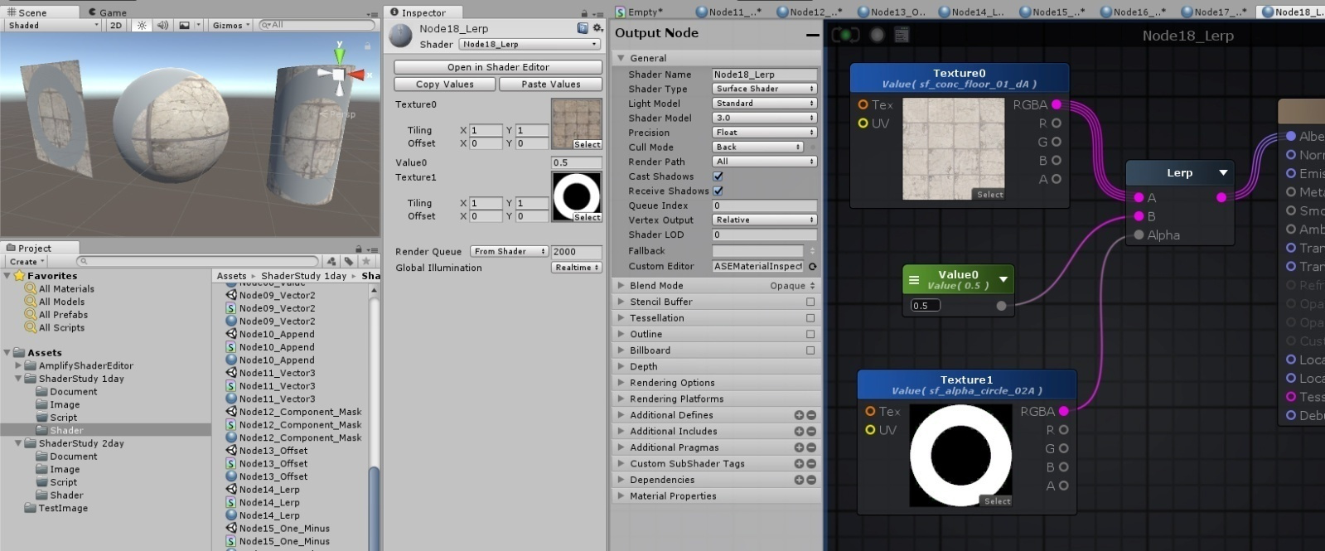

Value값도 컬러값을 표현할 수 있으니 당연히 되는 것이겠죠.

Shader "Node18_Lerp"

{

Properties

{

_Texture0("Texture0", 2D) = "white" {}

_Value0("Value0", Float) = 0.5

_Texture1("Texture1", 2D) = "white" {}

[HideInInspector] _texcoord( "", 2D ) = "white" {}

[HideInInspector] __dirty( "", Int ) = 1

}

SubShader

{

Tags{ "RenderType" = "Opaque" "Queue" = "Geometry+0" }

Cull Back

CGPROGRAM

#pragma target 3.0

#pragma surface surf Standard keepalpha addshadow fullforwardshadows

struct Input

{

float2 uv_texcoord;

};

uniform sampler2D _Texture0;

uniform float4 _Texture0_ST;

uniform float _Value0;

uniform sampler2D _Texture1;

uniform float4 _Texture1_ST;

void surf( Input i , inout SurfaceOutputStandard o )

{

float2 uv_Texture0 = i.uv_texcoord * _Texture0_ST.xy + _Texture0_ST.zw;

float4 temp_cast_0 = (_Value0).xxxx;

float2 uv_Texture1 = i.uv_texcoord * _Texture1_ST.xy + _Texture1_ST.zw;

float4 lerpResult4 = lerp( tex2D( _Texture0, uv_Texture0 ) , temp_cast_0 , tex2D( _Texture1, uv_Texture1 ).r);

o.Albedo = lerpResult4.rgb;

o.Alpha = 1;

}

ENDCG

}

Fallback "Diffuse"

CustomEditor "ASEMaterialInspector"

}

Vector3 값을 이용해서 섞어 봅니다.

Node19_Vector3

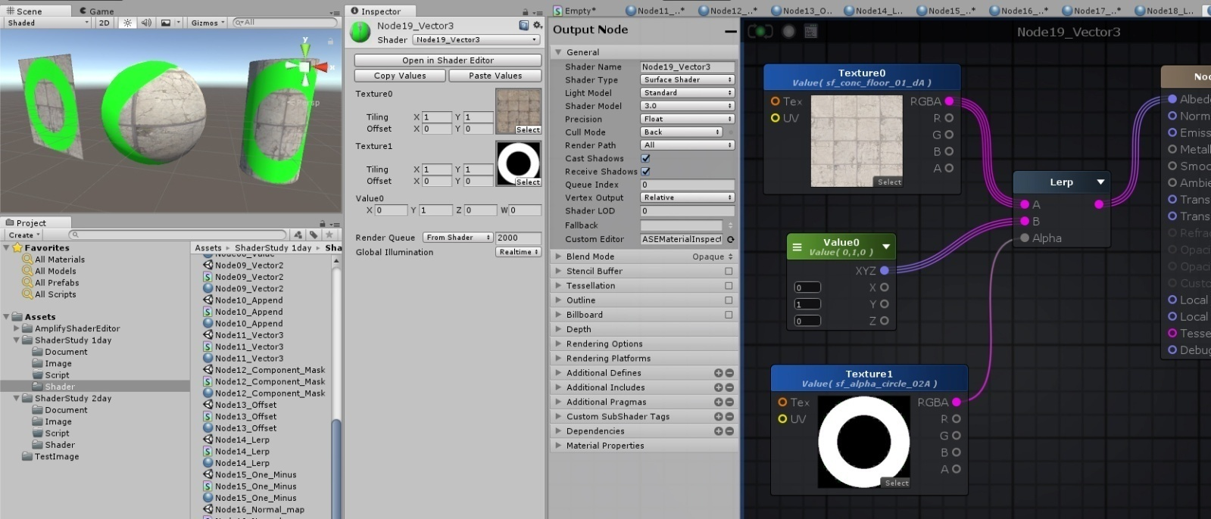

Vector3값은 가각 Red, Green, Blue채널에 대응되니 당연히 되는 것이겠죠.

Vector2 Node 와 Append Node 를 이용해서 섞어 봅니다. One Minus Node 도 이용해 봅니다.

Shader "Node19_Vector3"

{

Properties

{

_Texture0("Texture0", 2D) = "white" {}

_Texture1("Texture1", 2D) = "white" {}

_Value0("Value0", Vector) = (0,1,0,0)

[HideInInspector] _texcoord( "", 2D ) = "white" {}

[HideInInspector] __dirty( "", Int ) = 1

}

SubShader

{

Tags{ "RenderType" = "Opaque" "Queue" = "Geometry+0" }

Cull Back

CGPROGRAM

#pragma target 3.0

#pragma surface surf Standard keepalpha addshadow fullforwardshadows

struct Input

{

float2 uv_texcoord;

};

uniform sampler2D _Texture0;

uniform float4 _Texture0_ST;

uniform float3 _Value0;

uniform sampler2D _Texture1;

uniform float4 _Texture1_ST;

void surf( Input i , inout SurfaceOutputStandard o )

{

float2 uv_Texture0 = i.uv_texcoord * _Texture0_ST.xy + _Texture0_ST.zw;

float2 uv_Texture1 = i.uv_texcoord * _Texture1_ST.xy + _Texture1_ST.zw;

float4 lerpResult4 = lerp( tex2D( _Texture0, uv_Texture0 ) , float4( _Value0 , 0.0 ) , tex2D( _Texture1, uv_Texture1 ).r);

o.Albedo = lerpResult4.rgb;

o.Alpha = 1;

}

ENDCG

}

Fallback "Diffuse"

CustomEditor "ASEMaterialInspector"

}

복습겸 해서 Vector2 노드, Append 노드, One Minus노드를 가지고 구성해 봅니다.

Node20_Vector2

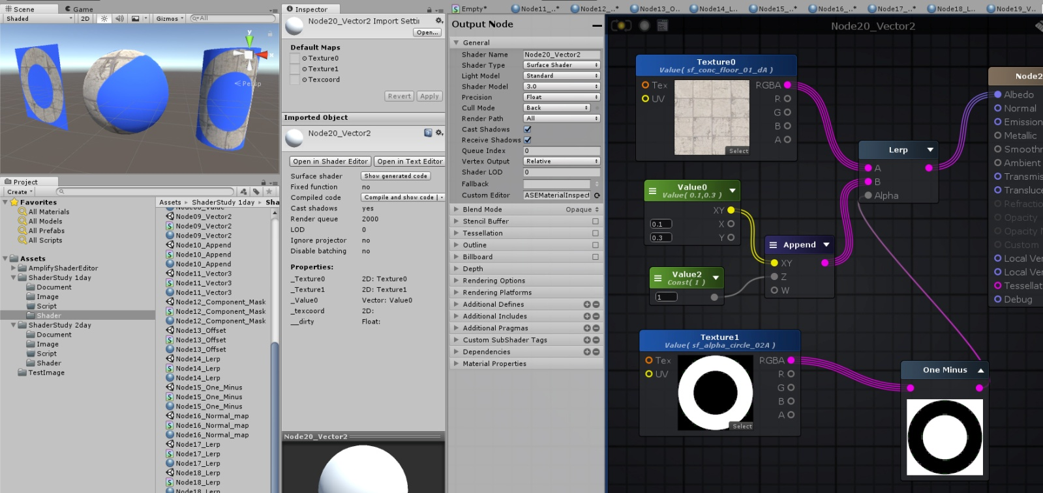

Shader "Node20_Vector2"

{

Properties

{

_Texture0("Texture0", 2D) = "white" {}

_Texture1("Texture1", 2D) = "white" {}

_Value0("Value0", Vector) = (0.1,0.3,0,0)

[HideInInspector] _texcoord( "", 2D ) = "white" {}

[HideInInspector] __dirty( "", Int ) = 1

}

SubShader

{

Tags{ "RenderType" = "Opaque" "Queue" = "Geometry+0" }

Cull Back

CGPROGRAM

#pragma target 3.0

#pragma surface surf Standard keepalpha addshadow fullforwardshadows

struct Input

{

float2 uv_texcoord;

};

uniform sampler2D _Texture0;

uniform float4 _Texture0_ST;

uniform float2 _Value0;

uniform sampler2D _Texture1;

uniform float4 _Texture1_ST;

void surf( Input i , inout SurfaceOutputStandard o )

{

float2 uv_Texture0 = i.uv_texcoord * _Texture0_ST.xy + _Texture0_ST.zw;

float4 appendResult7 = (float4(_Value0 , 1.0 , 0));

float2 uv_Texture1 = i.uv_texcoord * _Texture1_ST.xy + _Texture1_ST.zw;

float4 lerpResult4 = lerp( tex2D( _Texture0, uv_Texture0 ) , appendResult7 , ( 1.0 - tex2D( _Texture1, uv_Texture1 ) ).r);

o.Albedo = lerpResult4.xyz;

o.Alpha = 1;

}

ENDCG

}

Fallback "Diffuse"

CustomEditor "ASEMaterialInspector"

}